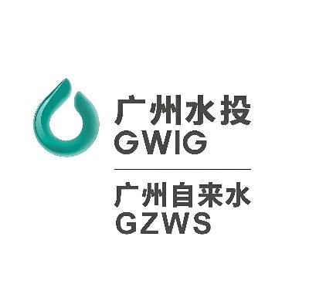

广州市自来水有限公司北部水厂智

慧化系统建设项目

智慧投矾控制系统
概要设计说明书

北京百度网讯科技有限公司
2026年1月

文档控制页
版本记录
版本号 | 版本描述 | 责任人 | 修订日期
V1.0 | 智慧投矾控制系统概设初稿 | 乔凤康 | 2025.11.10
V1.1 | 文档格式调整 | 乔凤康 | 2025.11.13
V1.2 | 修改业务逻辑流程图 | 乔凤康 | 2025.12.18
V1.7 | 调整投矾系统的格式 | 乔凤康 | 2026.2.4

目 录
第一章 引言 1
1.1 目的 1
1.2 背景 1
1.3 术语定义 3
1.4 参考资料 4
第二章 智慧控制系统总体设计 5
2.1 智慧控制系统总体设计 5
2.1.1 业务架构 5
2.1.2 数据架构 6
第三章 与水厂工艺智慧联动系统的关系 8
第四章 智慧投矾控制系统逻辑架构 1
第五章 自主控制功能 3
5.1 数据模型 3
5.1.1 数据采集范围 3
5.1.2 数据预处理 4
5.2 智能投矾算法模型设计 7
5.2.1 机理模型 9
5.2.2 数理模型 14
5.2.3 矾花识别模型 22
5.2.4 药剂投加量计算 22
5.3 投加泵自主控制 24
5.3.1 控制逻辑校验 24
5.3.2 投加泵控制逻辑 26
5.4 储液池自主控制 27
5.4.1 储液池可用时间评估 27
5.4.2 储液池自动切换 28
5.5 智慧投矾控制系统模式切换机制 29
5.5.1 模型输出项点 29
5.5.2 双模切换定义 30
5.5.3 模式切换逻辑与安全原则 30
第六章 系统状态评估 34
6.1 投加设备健康度评估模型 34
6.2 投矾系统产能评估模型 36
第七章 智慧诊断功能 38
7.1 主要传感器异常诊断 38
7.2 主要设备异常诊断 39
7.2.1 投加泵异常诊断 40
7.2.2 储液池异常诊断 41
7.3 工艺运行过程诊断 43
7.3.1 投加管道泄漏识别 43
7.3.2 系统异常场景控制策略 44
7.4 主要工艺运行环境异常诊断 45
终稿确认 46

引言

目的
本文档旨在阐述投矾智慧控制系统的概要设计，为后续的详细设计与开发工作提供技术依据和总体框架。其编写目的在于将需求规格转化为具体可行的技术方案，从智慧控制系统的整体结构出发，明确系统的基本的数据处理流程、算法设计，功能设计、安全设计及优化目标、约束条件等关键内容，从而对系统的逻辑组织和数据功能实现方式进行清晰、全面的描述，作为详细设计阶段和实施阶段的重要基础。
概要设计阶段将围绕本文档展开，重点涵盖以下几方面内容：
- 将系统需求转化为未来系统的总体设计；
- 将功能需求逐步分解为可实现的模块与组件库，构建健壮的系统架构；
- 确保系统设计与实际实施环境相适应，并通过针对性设计提升系统性能。
适用读者包括：项目管理方、需求方、架构与研发、测试、实施与运维团队、供应商/集成方。

背景
党的二十大报告明确提出“高质量发展是全面建设社会主义现代化国家的首要任务”，强调要“推动战略性新兴产业融合集群发展，构建新一代信息技术、人工智能等一批新的增长引擎”，并首次将“加快发展新质生产力"列为现代化产业体系建设核心任务，要求以科技创新推动产业创新，促进数字技术与实体经济深度融合。根据《城镇水务2035 年行业发展规划纲要》发展目标，“到2035年，基本建成安全、便民、高效、绿色、经济、智慧的现代化城镇水务体系”。从人民群众对美好生活的向往出发，立足韧性城市保障需求和水务业务管理能力，水务行业未来将在饮用水安全保障、“厂网河湖”水环境治理、城镇排水防涝、资源节约绿色循环、水务产业数字化五大业务领域集中发力。而其中新型信息技术赋能下的水务数字化转型是支撑传统水务行业突破短板、高质量发展的必然路径与核心要务。
深入学习贯彻习近平总书记对广东重要讲话和对广州重要批示指示精神，牢固树立“创新、协调、绿色、开放、共享”的发展理念，遵循“科学发现、技术发明、产业发展、人才支撑、生态优化”全链条创新发展规律。充分发挥广州人工智能场景应用广、产业生态全、人才基础好的优势，聚焦细分领域创新，实现关键技术突破；坚持融合应用导向，培育核心产业集群；围绕算法算力提升，营造行业生态体系。通过智能技术产业化和传统产业智能化，推动人工智能技术赋能城市发展，实现老城市新活力。构建应用驱动、技术引领、产业协同、生态培育“四位一体”发展格局，将广州发展成为我国人工智能技术创新、应用示范和产业发展高地，引领粤港澳大湾区智能经济和智能社会发展。
中国城镇供水排水协会发布的团体标准《智慧水厂评价标准》于2025年2月1日正式施行，标准中提出智慧水厂建设需以“数字化赋能、智能化协同、绿色化转型”为核心导向，构建覆盖设计、建设、运营全生命周期的现代化水厂体系。在基础设施建设方面，需确保物联设备、信息基础设施、信息安全及应用支撑平台的完善配置，为智慧化运营提供坚实基础。智慧运营是水厂建设的核心，应实现智能化控制、数字化管理与智慧化决策的深度融合，通过自动化、远程监控及智能调度等手段，提升水厂运行效率与管理水平。同时，水厂应注重综合成效的展现，在保障安全生产的前提下，实现高效运营与能耗控制，并主动接受监管监督，确保水质安全与供水稳定。此外，水厂建设还应鼓励创新与特色发展，积极应用新技术、新工艺，并努力实现与城市信息管理系统的对接，以推动水厂智慧化水平的持续提升。
在当前智慧水务快速发展与行业深度变革的宏观背景下，科学把握水务数字化转型的战略机遇并有效应对系统性挑战，已成为重构行业生态的核心命题。通过将新一代大模型技术深度融入水务企业基础设施升级、生产运营体系优化与商业模式创新全链条，构建“技术赋能-业务重构-价值进化”的数字化转型闭环，并系统提炼可复制推广的智慧水务建设方法论与实践范式，将成为推动水务行业向集约化、智能化、可持续方向演进，最终实现全要素生产率跃升与高质量发展目标的战略性基石。
广州市自来水有限公司是广州市水务投资集团有限公司的全资子公司，创建于1905年10月，发展至今已成为一家集自来水的生产、销售、服务和多种经营为一体的特大型供水企业。公司下辖7间水厂、1间加压站管理所、1间原水管理所、1间维修分公司、4间供水分公司、3家业务支持单位、5家控股（参股）子公司，设计综合生产能力519万立方米/日（含子公司），供水范围覆盖中心城区。供水服务面积 1145 平方公里，市政管网长度10230公里。
进入21世纪以来，公司自行筹资逾百亿元，相继实施了南部供水工程、西江引水工程、北部水厂工程等省、市重点工程建设项目，构筑起东江、北江、西江、流溪河“四源共济”优质水源新格局。“十四五”期间，公司正全速推进北江引水工程、西江中途泵站等4项水源工程建设，致力构建更为全面、稳固的原水保障格局，城市供水水质及安全保障能力将得到进一步提升。
广州市自来水有限公司非常重视智慧水务建设，一直致力于探索云计算、大数据、人工智能等创新技术与供水行业的融合，2022年建设了包含27个业务系统的智慧供水云平台，进一步拓宽了应用场景、保障供水安全与服务，成功打造了智慧供水的“广州模式”。
对此，广州自来水公司在北部水厂一期成果的基础上，开展北部水厂二期建设项目，全面提升自来水厂的智慧化水平和服务质量。

术语定义
本文档涉及专业术语统一说明如下：
序号 | 缩略语 | 全称与解释
1 | 浊度（NTU） | 表示水体浑浊程度的指标，反映水中悬浮颗粒物（如泥沙、粘土、有机物、微生物）对光线透过时所发生的阻碍程度。是饮用水感官性状的首要指标，低浊度意味着水更清澈，同时也意味着病原微生物（如细菌、病毒）被去除得更彻底。国标要求出厂水浊度一般低于1NTU，许多先进水厂能控制在0.3NTU以下。
2 | MPC | MPC（Model Predictive Control，模型预测控制）是一类基于模型、在线滚动优化、闭环反馈的先进过程控制策略，核心优势是能显式处理多变量耦合、硬约束与动态优化，尤其适合需兼顾控制精度与安全边界的多目标控制问题。
3 | 拟合度 | 模型预测值与实际观测值的拟合优度
4 | 健康度 | 基于设备运行参数量化的设备健康状态评分
5 | 保障度 | 综合设备健康度、备用能力、冗余性的系统可靠性评分
6 | 训练集 | 用于训练模型的历史数据集合

参考资料
- 《广州市自来水有限公司北部水厂智慧化系统建设项目招标文件》
- 《北部水厂运行管理白皮书》
- 《信息安全技术机器学习算法安全评估规范》（GB/T42888-2023）
- 《智能服务预测性维护算法测评方法》（GB/T43555-2023）
- 《生活饮用水卫生标准》（GB5749-2022）
- 《城市供水水质标准》（CJT206-2005）
- 《信息安全技术工业控制系统安全要求》（GB/T30976-2014）
- 《室外给水设计标准》（GB50013-2018）
- 《智慧投矾控制系统需求规格说明书》

智慧控制系统总体设计
智慧控制系统主要是对原水配水、提升泵站、絮凝沉淀、砂滤池、超滤膜、清水池、送水泵站、次氯酸钠投加、投矾以及污泥处理工艺单元组成，每个工艺单元根据其自身任务特性完成对相关设备的自主控制、智慧诊断和状态评估。
自主控制：驱动相关设备精准执行工艺动作，保障单元稳定运行；
智慧诊断：实时识别设备故障、工艺偏差与环境异常，提前预警风险；
状态评估：动态评估系统产能、设备健康度与运行保障水平，支撑优化决策。

业务架构
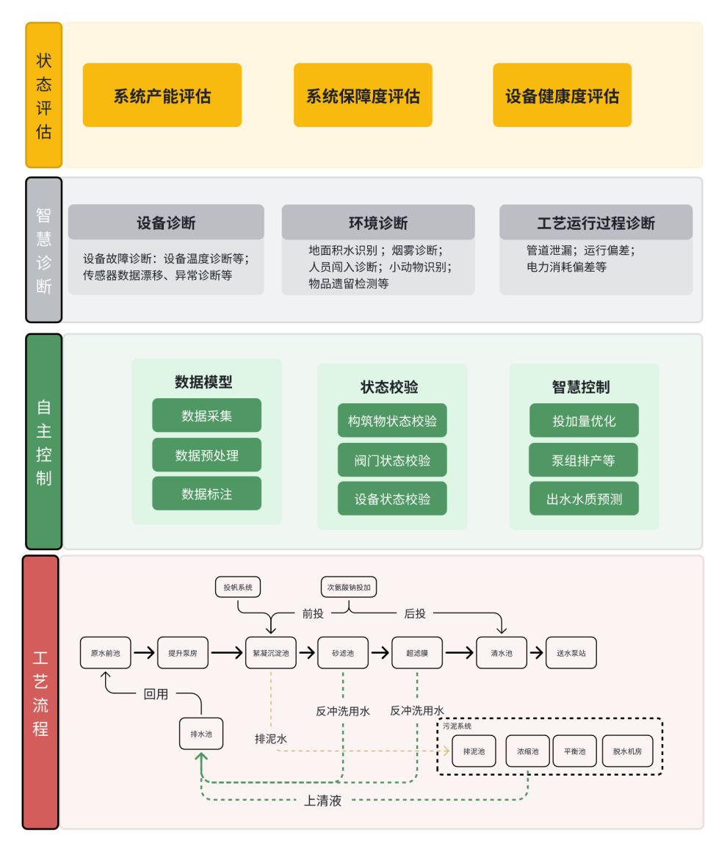
智慧控制系统主要分为四层架构，具体的是：工艺流程、自主控制、智慧诊断、状态评估四层。每一层对应的具体内容如下：
- 工艺流程：工艺流程层作为整个智慧控制系统的物理基础，完整呈现了从原水到产水的全水处理流程，清晰界定了各工艺段的核心任务、关键设备及控制对象。它不仅是自主控制指令的物理执行载体，也为智慧诊断提供了工艺基准逻辑，为状态评估提供了全流程的运行数据依据。
- 自主控制：依托数据模型构建与多维度状态校验，自动完成药剂投加量优化、泵阀启停调节等工艺动作的精准自主执行，并通过水质预测模型预判出水水质变化，实现全工艺的闭环控制与动态优化。
- 智慧诊断：通过整合设备工况、现场环境与工艺运行的多维度监测数据，实时识别设备故障、工艺偏差与环境异常风险，结合AI算法判断设备是否发生硬故障（设备不能正常使用）或系统内是否存在软故障（比如：传感器数据漂移报警等）。实现从被动响应到主动预防的运维模式升级。
- 状态评估：基于全流程实时运行数据与历史运维数据，动态评估系统水处理产能、工艺运行保障度及核心设备健康水平，形成多维度量化评估报告，为水厂运营决策、资源调配与长期规划提供精准的数据支撑。

技术架构
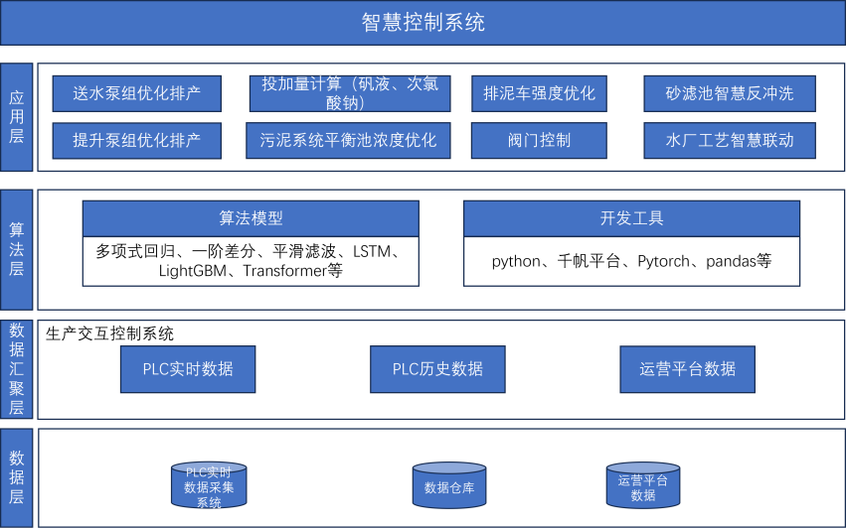
智慧控制系统主要分为四个层级。分别是数据层、数据汇聚层、算法层以及应用层。四个层级的具体内容如下：
数据层：智慧控制获取的数据分别有PLC实时传感器数据、运营平台的数据以及数据仓库。
数据汇聚层：生产交互控制系统将数据层的数据进行采集，智慧控制系统从生产交互控制系统获取需要的各种数据。
算法层：算法层接入生产交互系统的生产数据以及其它数据，基于python语言，百度千帆平台等工具，来实现不同功能的算法比如（数据预处理、时序预测、优化控制等）。
应用层：对应每个系统内主要进行优化的设备。

数据架构
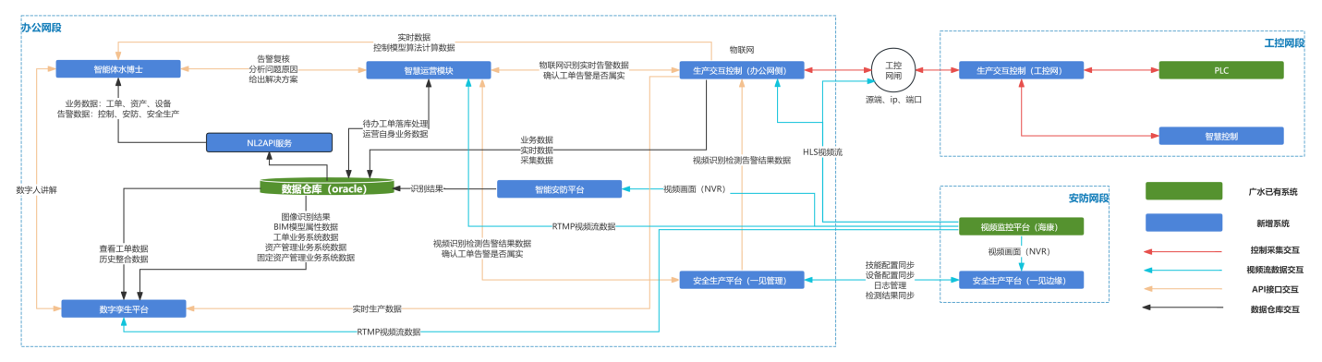
从上述图中可以看出，智慧控制模块在数据上仅和生产交互控制系统进行交互，其它系统（比如，运营系统、智能体等）要获取智慧控制的算法优化结果或智慧控制获取其它信息（比如：传感器的实时数据、视频识别模型的异常报警等）均通过生产交互控制系统来实现数据的传输交互。
智慧控制系统详细的数据流图如下图所示：
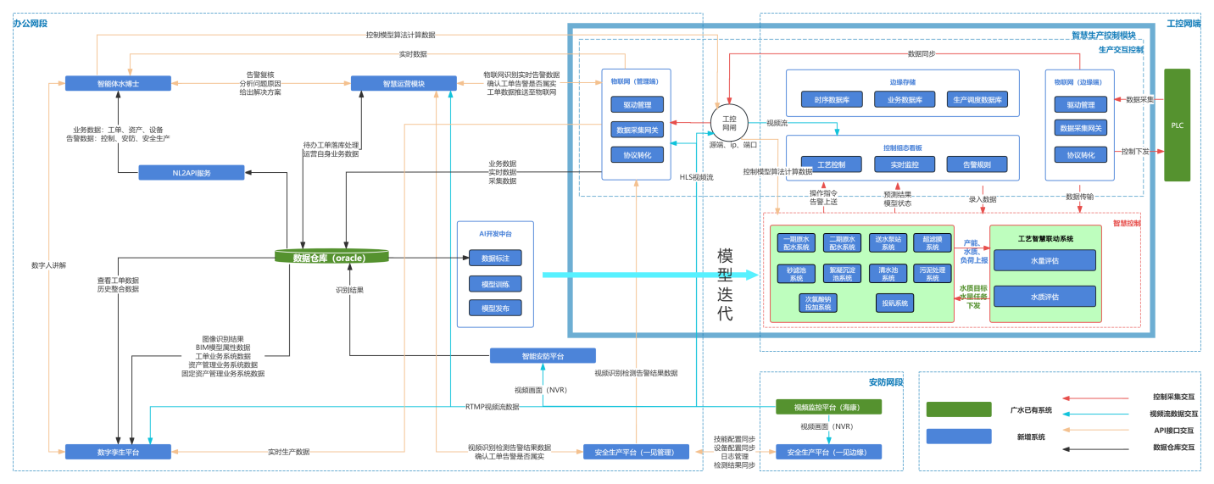
智慧生产控制模块包含两大核心子系统：
- 生产交互控制系统
向智慧控制模块推送两类数据——物联网传感器实时数据（如设备运行参数、环境指标）、值班人员手动输入数据（如工艺调整指令、参数配置）；
接收智慧控制模块回传的信息，包括算法预测结果、模型运行状态、设备控制指令、异常告警信息，并同步在生产交互控制系统的液面进行可视化展示。
将智慧控制模块上传的控制指令反写到PLC，由PLC作为执行单元完成对设备的最终控制。
- 智慧控制模块
智慧控制模块是各工艺单元的具体优化控制系统。其核心逻辑是：从生产交互控制系统获取实时的传感器数据，通过内置算法完成对工艺段的自主控制、智慧诊断和状态评估，并将控制指令以及相关的报警信息回传到生产交互系统，由生产交互控制系统将控制指令反写到PLC。

与水厂工艺智慧联动系统的关系
水厂工艺智慧联动系统构建了⼀个基于历史运行数据和实时监测数据驱动的全流程工艺智慧联动方案，通过数据驱动算法和机理模型等手段，实现从原水取水到出厂供水各工艺环节的协调优化和精准调控，在动态预测工艺段水质变化趋势和评估各产线生产能力的基础上，为工艺段下发水量处理任务。
智慧投矾系统的核心目标是先实现投矾系统的自主控制与自主运行，进而达成混凝剂投加环节的智慧化闭环管理：通过构建以水质、工艺参数为输入的智能投矾算法模型，结合校正自学习功能输出精准投加量并控制加药泵，达成混凝剂投加的自动闭环与精准控制；同时围绕传感器、关键设备、工艺过程（含环境安全、管道泄漏等）开展智慧诊断，依据异常等级自动推送分级报警；在此基础上，通过产能评估模型输出投矾系统的产能、预测原材料消耗，结合自主控制功能实现矾液池自动切换、投加泵多模式调度等精细化操作，最终实现出水水质稳定、矾耗降低的目标，并为联动调度提供产能数据支撑，全面达成投矾系统的自主、高效、安全运行。
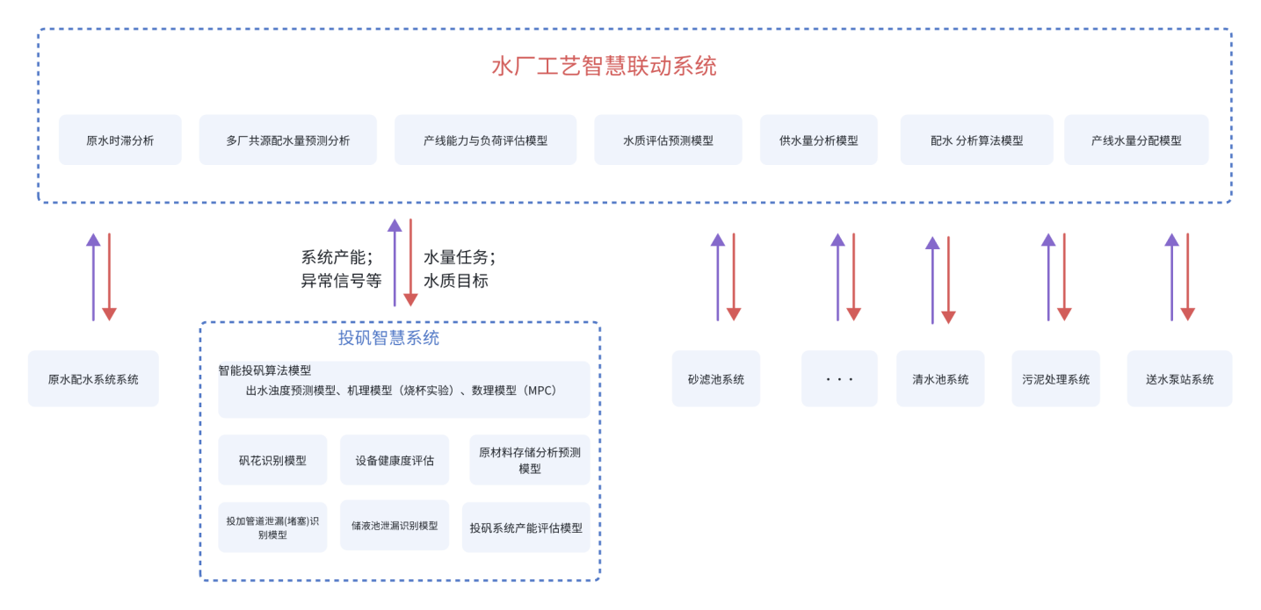
水厂工艺智慧联动系统任务下发：
水厂工艺智慧联动系统基于各子系统上报的数据进行运作，数据涵盖水质评估预测以及产量评估结果等关键信息。该系统通过配水分析算法模型进行综合运算与优化分析，生成絮凝沉淀工艺段的水量调度指令。同时，系统根据出厂水的水质指标，确定各工艺段所需达到的水质目标。基于絮凝沉淀系统需要处理的水量任务和要达到的水质目标，投矾系统来计算投加药耗来自动控制矾液的投加，确保出水的浊度符合标准。
投矾智慧控制系统状态上报：
投矾智慧控制系统作为下属子系统，核心职责是向絮凝沉淀系统投加矾液以降低浊度，因此水厂工艺智慧联动系统下发至该系统的水量任务与水质目标，与絮凝沉淀系统保持一致；投矾系统需实时将自身产能、负荷等运行状态信息上报至水厂工艺智慧联动系统，为联动系统科学评估并下达合理的水量任务与水质目标提供数据支撑。

智慧投矾控制系统逻辑架构
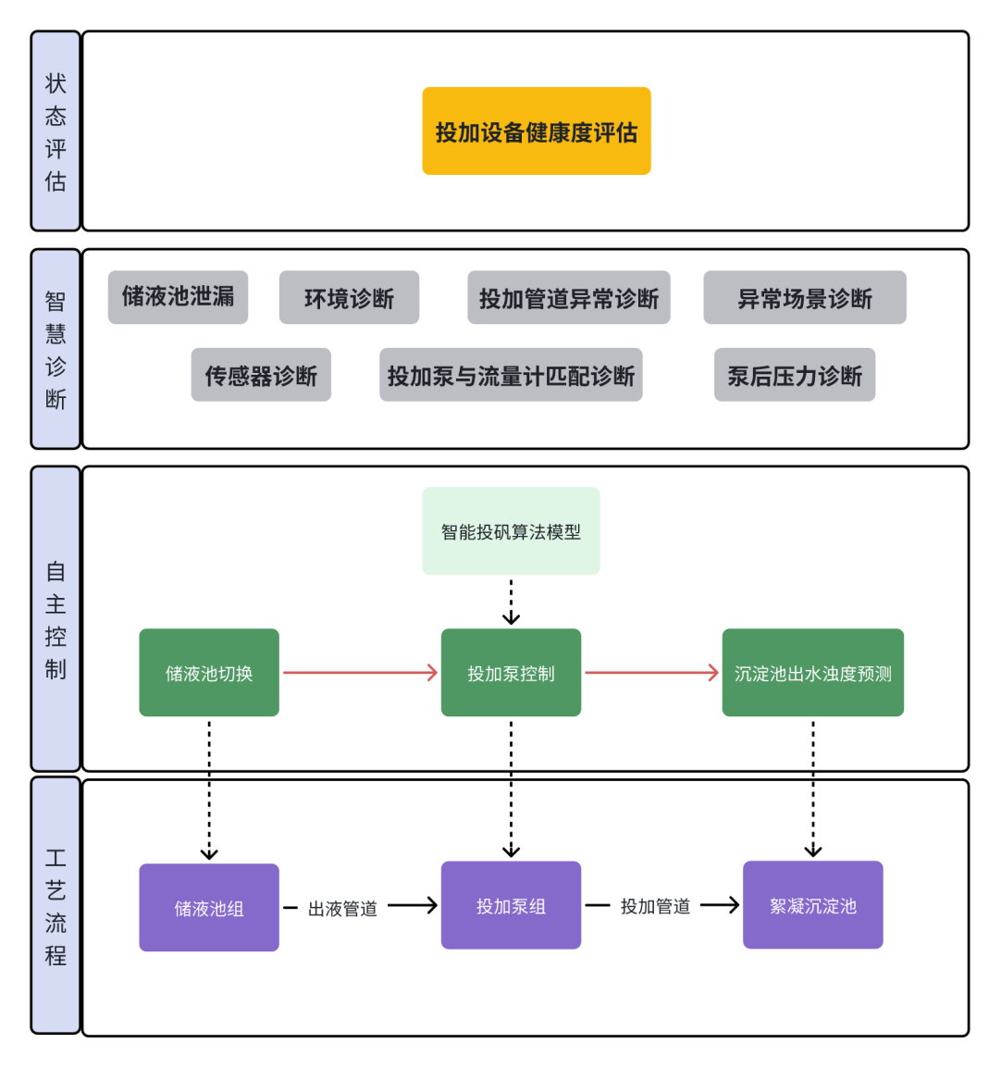
上述框架图表达了智慧投矾控制系统所实现的功能点：在投矾系统的控制中，主要实现的功能有自主控制、智慧诊断以及整个系统的状态评估。
- 工艺流程
投矾系统的投加点设置于絮凝沉淀池。矾液投加流程如下：首先从储液池提取矾液，矾液经出液管道输送至投矾泵，再由投加管道精准输送至对应絮凝沉淀池，完成药剂投加环节。
- 自主控制
本系统自主控制模块以投矾泵精准调控及储液池智能切换为核心，建立响应算法模型与全流程安全校验机制。在确保出水浊度稳定达标这一核心前提下，实现药剂投加量的动态优化，实现最终的投药的优化。有关控制优化算法及安全校验流程的详细内容，参见本文档第五章。
- 智慧诊断
智慧诊断模块通过多维度判别与实时监测，实现设备运行及工艺流程异常的动态诊断、故障预警与精准定位，有效缩短系统停机时长，提升整体运行稳定性。
在投矾系统中，智慧诊断重点针对以下对象开展判别监测工作：系统内各类传感器、投矾泵、储液池、相关控制阀门，以及投矾系统整体运行环境。详细诊断策略参见本系统第七章。
- 状态评估
状态评估模块核心功能为量化计算投矾系统中投矾泵的健康度，科学评估设备状态。
投加设备健康度评估具体通过以下多维度指标开展：数字投加泵的累计运行时长、流量运行偏差值、故障发生频次、历史维护记录等。通过对上述指标的综合分析与评分，反映每个投矾泵的健康状态，并在计算产能的约束时，提供数据支撑。

自主控制功能
智慧投矾系统的核心目标是先实现投矾系统的自主控制与自主运行，进而达成混凝剂投加环节的智慧化闭环管理：通过对投矾泵和储液池的自动控制，结合校正自学习功能输出精准投加量并控制加药泵，达成混凝剂投加的自动闭环与精准控制。
本系统的自主控制模块以储液池切换与数字投加泵精准调控为核心，通过多模型融合算法与全流程安全校验机制，构建“感知-校验-决策-执行”的闭环控制体系，在保障出水浊度稳定达标的前提下，实现药剂消耗的最小化，达成经济高效的精细化加药目标。

数据模型
为提高输入的数据质量并且保证投矾系统智慧控制算法的正常运行，需要对采集到的数据进行处理。保证输入模型数据的完整性、有效性和准确性，为后续预测建模、调度优化和异常诊断提供可靠数据支撑。通过采集本系统相应的传感器数据，并对采集的数据进行数据预处理和异常数据标注后建立数据模型，形成智慧控制算法模型的训练集和测试集。

数据采集范围
- 水量数据：絮凝沉淀段进水水量；
- 水质数据：原水进水水质（浊度、pH、水温等），前池的水面温度、前池的水下温度反应池进水浊度，沉淀池出水浊度，沉淀池中段浊度、水质迟滞时间等；
- 液位类数据：储液池液位；
- 投加泵数据：投加泵组编号、投加泵额定参数、实时运行连续累计时间、投加流量、投加量瞬时值、投加泵设定值、投加泵反馈值、阀门开关信号、故障信号、投矾系统流量计瞬时流量。
- 故障类数据：投矾系统现有的报警信号比如（投加泵的开关超时、储液池液位报警等）；
- 外部环境类数据：气象数据（温度、降雨）；
数据主要有上述六类，实时从工业物联网平台获取生产数据，并对数据进行二次预处理。

数据预处理
在模型构建与分析过程中，数据质量直接影响结果的可靠性。针对异常数据，例如数值超出合理业务范围、出现无规律的跳动波动，或是存在短时间的数据缺失等情况，需采用针对性的预处理方法：对于超出正常范围的异常值，可通过统计方法（如3σ原则、箱线图法）识别并结合业务逻辑进行修正或剔除；对于数据跳动问题，可利用滑动平均、滤波算法等进行平滑处理；对于短时间数据缺失，可根据数据特性选择插值法（如线性插值、样条插值）或基于相似样本的填充策略。通过这些处理，能够有效提升数据的规范性，进而增强模型的准确性与鲁棒性，为后续分析奠定坚实基础。
- 异常值识别
对于数据采集过程中出现的异常值（例如水压力监测数据超出工艺设定正常区间，或经箱线图、Z-score等方法判定的离群点），通过异常值剔除的处理手段，过滤不符合数据质量要求的干扰项。
- 3σ原则：基于正态分布假设，通过计算数据均值（μ）和标准差（σ），将超出μ±3σ范围的数据点判定为统计显著异常值；
- 孤立森林：采用随机空间划分策略，通过测量数据点被隔离所需的路径长度来识别异常—异常点因特征差异显著而更易被快速隔离；
- SVM-OneClass：通过核函数将数据映射到高维空间，构建包围正常数据的最小超球体，位于决策边界外的样本被识别为异常。
- 基于物理逻辑，例如“进水浊度下降但投帆量上升等”即为可疑数据。
- 缺失值处理
对于数据中存在的缺失值（如间隔采样导致的断档、传感器临时故障引发的数据空缺），可通过下述的方法进行补充，保持数据的完整性。
- 向前填充（Forward Fill）：用缺失值前一个有效观测值直接填充，适用于短期缺失且数据趋势稳定的场景；
- 多项式插值（Polynomial Interpolation）：通过构造多项式函数精确拟合已知数据点，适用于平滑变化但可能因高阶项引入过拟合风险；
- 样条插值（Spline Interpolation）：采用分段低阶多项式连接数据点并保证平滑过渡，平衡局部拟合与全局稳定性，适合连续型时序数据补全。
- 长期缺失（小时级以上）：可用时序模型（ARIMA、LSTM、XGBoost）预测填补；若缺口过大，则触发告警，并在模型训练中屏蔽该区段；
- 数据平滑
针对流量计、液位计、压力计等常用传感器在数据采集过程中，因外部干扰或设备本身特性产生的测量噪声（如数据微小波动）、异常跳动（如数值突升突降）问题，通过引入数据平滑技术实施滤波处理，过滤无效干扰信息，还原数据真实变化趋势，提升传感器监测数据的可靠性。
- 移动平均法
移动平均法通过计算固定窗口内数据的均值来平滑噪声，适用于消除短期波动并凸显趋势，其优点是计算简单、易于实现，但需要预先设定窗口大小，且对数据突变（如阶跃变化）响应滞后，可能导致实时性较差，典型应用场景包括历史数据的趋势分析（如日用水量平滑），但对快速变化的实时信号（如突发流量波动）适应性较弱；
- 指数平滑法
指数平滑法通过对历史数据赋予指数衰减的权重，使近期数据对结果影响更大，从而快速响应新变化，其核心参数平滑系数（α）可调节灵敏度：α越大，对新数据反应越迅速，该方法无需固定窗口，适合实时动态数据（如流量、液位监测），能有效平衡平滑效果与实时性，但可能对高频噪声抑制不足；
- 滤波算法（如卡尔曼滤波）
滤波算法（如卡尔曼滤波）结合系统动力学模型与实时观测数据，通过迭代预测与修正实现最优估计，其优势在于能处理非线性、带噪声的信号（如泵组振动数据），并动态调整权重以适应突变，相比移动平均和指数平滑，滤波算法计算复杂度较高，但适用于高精度实时控制场景（如压力调节），可同时平滑噪声并跟踪快速变化趋势。
- 数据聚合
数据聚合的核心目的是对投矾智慧控制系统中的多类型数据进行规范化处理与价值提炼，为系统智慧决策、运行监控及优化升级提供高质量数据支撑。
- 连续型数据（如水量、浊度、温度等）
采用时间窗口聚合的方式，按照固定的时间周期（比如5分钟、1小时），对窗口内的连续数据计算均值，以此来反映该时段内的运行趋势；同时同步提取这个时间窗口内数据的最大值与最小值，用于快速捕捉超出常规范围的异常波动；另外计算该窗口内数据的标准差，数值越高代表该时段内数据的波动越大，运行稳定性越差，数值越低则运行越平稳。
- 离散型数据（如药物投加量）
可以采用两类实现方式：
- 分类聚合：按照投加泵的组合类型、预设的投加量区间，对数据进行分组，统计每组的出现频次、对应投加效果，以此明确不同组合与投加量的适配工况。
- 聚类聚合：通过K-means等聚类算法，对投加量、泵组合数据进行无监督的分组，挖掘数据中隐藏的、未预设的投加规律。
- 事件型数据（如报警）
采用基于事件属性的聚合方式：
- 先按照事件的类型（比如三级报警的不同类型、设备切换的不同触发原因）进行分组
- 对每组事件统计单位时间内的发生频次，同时记录每一次事件的首次、末次发生的时间戳，用于定位问题集中发生的时段，也可以结合同时段的连续型、离散型数据，分析事件发生的诱因
- 数据一致性检验
投矾智慧控制系统的数据一致性检验，是保障系统数据可信、运行可靠的关键环节，主要围绕数据匹配性与时间统一性两个维度落地：
- 关联数据匹配性校验：针对同类型的关联传感器（如不同监测点位的浊度计），对其采集的同维度数据进行对比，若数据偏差超出合理阈值，将自动触发告警，及时识别传感器异常或数据采集误差。
- 时间戳统一性校验与校准：首先核查所有采集数据的时间戳对齐情况，若发现数据丢包、传输延时的问题会进行即时修正；同时为所有采集点统一配置时间戳，必要时通过NTP校时的方式，消除跨设备、跨系统的时间差，保障全系统数据的时间维度一致性。
- 数据标记
- 投加室原材料泄漏标记
通过视觉模型来识别原材料室是否存在原材料泄漏的情况，当原材料泄漏发生时，对投加室的相关传感器数据进行拟合。
- 原水水质突变标识
原水水质浊度或其它与投矾系统相关的水质突变时，对投加系统的相关数据进行标注，方便经营管理类。
- 特殊事件标识
标注低温低浊的特殊情况以及在这种情况下对应的絮凝剂投加量。
- 节假日标识
节假日用水会因人员作息时间、人员变化，有不同变化规律，可分别标识。
- 异常事件标识
异常事件如爆管、投加室原材料泄漏、原水水质突变、投加泵故障、投加管道堵塞、投加室停电跳闸等情况，会造成供需异常或投矾投加出现异常，可根据报警信号标记异常事件相关数据，形成用于后续故障判断的训练集。
- 数据存储
- 实时数据库
保存分钟级数据，用于在线监控与控制。
- 分析数据库
存储小时聚合数据，用于建模和趋势分析。
- 异常数据库
存储标记的异常事件（如上述提到的各种异常等）。

智能投矾算法模型设计
投矾系统智慧控制采用多路径融合调控策略，具体实施流程如下：首先开展多源数据采集，同步引入矾花图像实时识别技术，将絮体形态、粒径分布等表征矾花状态的关键参数，作为沉淀池出水浊度预测模型的核心输入变量；随后并行调用两类核心模型——基于模型预测控制（MPC）的动态优化模型（实现出水浊度的精准预判与动态调控）、基于烧杯实验的机理分析模型（完成理论加药量的校验与修正）；最后通过多策略融合算法，对两类模型的输出结果进行加权优化与决策融合，最终在保障沉淀池出水浊度稳定达标的前提下，实现絮凝剂投加量的最小化控制，达成系统经济高效运行与精细化加药的双重目标。
其中数理模型首先完成进水浊度、水温、pH等原水特征数据及混凝投加量等相关数据的采集与预处理，出水浊度预测模型则结合同类数据以及矾花识别的矾花状态预测沉淀池出水浊度，随后系统以出水浊度预测结果为控制目标，采用MPC控制器，定义优化问题并求解得到推荐药剂投加量1；同时机理模型借助烧杯实验和现有的分段函数计算出推荐的药剂投加量2。下述是两种推荐药剂投加量的融合策略：
- 将两种模型的输出进行加权融合输出，比如：将上述两个推荐的药剂投加量设定不同权重（w1、w2），根据模型的性能和人工经验设定两个不同的权重的值，这两个权重可根据不同的场景进行调整。
- 针对①的融合策略，可以将模型的上述两个模型的权重单独置零。比如以数理模型中的MPC控制器作为主要的药剂投加量的计算手段，机理模型作为投加的保底策略，矾花状态识别模型利用矾花的状态（如大小、形状等）作为数理预测模型的输入，作为来矫正MPC预测控制的一种手段。该融合策略的方法如图所示：
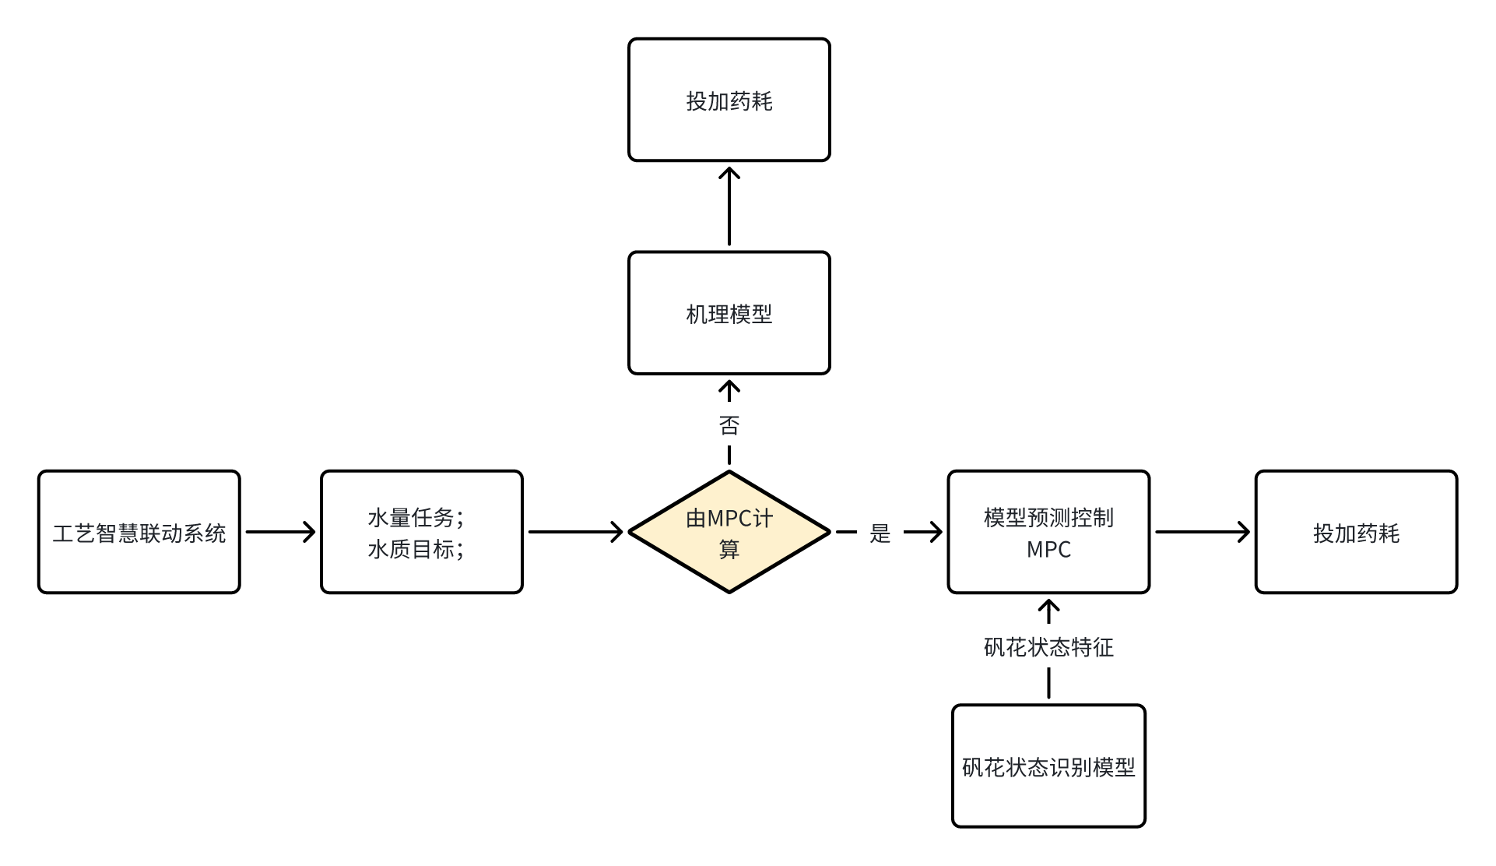

机理模型
机理模型通过烧杯实验来评估沉淀池的进水水质信息，来估算絮凝剂的投加量。现有的投矾的投加策略是：采用基于反应池进水浊度的分段函数，结合反应池进水流量的控制方式，同时关注沉淀池的出水浊度。即每个投加点前的管段配有电磁流量计用于监测进水流量，同时在反应池进水管设置取样点，就地安装在线浊度计用于进水浊度的实时检测，每组沉淀池出水均安装在线浊度计用于沉淀池出水浊度的实时检测。

实验室实验数据获取
实验室试验以烧杯和简易实验装置为准，快速判断出在当前的水质、水量条件下的理论最佳加药量。
- 试验目的：通过系统调整聚氯化铝的投加量，研究其对原水浊度的去除效果，确定达到用水标准的最低有效投加量；同时考察次氯酸钠、水温、PH对絮凝过程的影响，为水厂优化混凝工艺提供数据支持。
- 试验过程：采用平行烧杯实验，在相同原水条件下（如：pH 7.45，水温24.7℃）分别投加梯度浓度PAC（5/10/15/20/25/30mg/L）和固定量次氯酸钠（10mg/L），通过标准混凝程序（快速混合600r/min×15s→慢速絮凝200r/min×10min→沉淀60min×2）处理后，测定各烧杯沉后浊度，分析投加量与浊度去除率的剂量效应关系。
实验室试验结果数据如下表所示：
混凝沉降试验原始记录
试验日期：2024.5.9 |  |  |  |  | 9:00
试验地点： 北部水厂 |  |  |  |  | 环境温度湿度：24.7℃/68%
检 验 依 据 |  | 《水的混凝、絮凝杯罐试验方法》（GB/T 16881-2008）
仪器名称及型号 |  | 混凝搅拌试验 ZR4-6
进行地点 |  | 理化实验室
一．原水情况记录
项 目 |  | 浑浊度（NTU） | pH |  | 水温
检验值 |  | 65.2 | 7.45 |  | 24.7
二．混凝试验情况记录
项目 | 编号 | 药剂名称 | 烧杯编号
 |  |  | 1 | 2 | 3 | 4 | 5 | 6
药剂投加量 | 1 | 聚氯化铝（mg/L） | 5 | 10 | 15 | 20 | 25 | 30
 | 2 | 次氯酸钠（mg/L） | 10 | 10 | 10 | 10 | 10 | 10
 | 3
搅拌参数 | 编号 |  | 转速（r/min） |  | 时间（min/sec） |  | 加药
 | 1 |  | 600 |  | 15s |  | 1
 | 2 |  | 200 |  | 10min
 | 3 |  | 0 |  | 60min
 | 4 |  | 0 |  | 60min
 | 5
 | 6
沉后水质 | 检测指标 |  | 1 | 2 | 3 | 4 | 5 | 6
 | 浑浊度（NTU） |  | 47.7 | 1.57 | 1.21 | 0.78 | 0.71 | 0.44
 | pH |  | 7.68 | 7.67 | 7.65 | 7.61 | 7.55 | 7.66
 | 游离氯（mg/L） |  | 0.12 | 0.05 | 0.1 | 0.11 | 0.12 | 0.12
 | 吸氯量（mg/L） |  | 0.88 | 0.95 | 0.9 | 0.89 | 0.88 | 0.88
备注 | 平均吸氯量（mg/L） |  | 0.90
结果分析

投加机理模型
投加量与各参控因子（比如流量、进水浊度、温度、PH值.....）相关，而参控因子的类型和数量较大，且受相关因数干扰。投加量与参控因子之间存在如下关系：
$N_{delta}=f\left(N_{in},{pH}_{in,}T_{in},C_{pac}\right)$
其中，$N_{delta}$表示浊度去除率（或浊度去除量），$N_{in}$表示进水浊度，${pH}_{in}$表示进水pH，$T_{in}$表示进水温度，$C_{pac}$表示矾液药耗。
在通过烧杯实验确定的过程中，浊度的去除率仅考虑了进水浊度和矾液药耗两个变量，因此下述根据烧杯实验的数据采用插值函数的方法来计算出在进水浊度已知的情况下推荐的药剂投加量。
- 特征工程
基于混凝沉降试验原始记录，构建如下数据特征：
进水浊度  NTU | 进水PH  - | 进水温度  ℃ | PAC投加药耗  mg/L | 沉后浊度  NTU | 去除量  NTU | 去除率  %
65.2 | 7.45 | 24.7 | 5 | 47.7 | 17.5 | 26.84%
65.2 | 7.45 | 24.7 | 10 | 1.57 | 63.63 | 97.59%
65.2 | 7.45 | 24.7 | 15 | 1.21 | 63.99 | 98.14%
65.2 | 7.45 | 24.7 | 20 | 0.78 | 64.42 | 98.80%
65.2 | 7.45 | 24.7 | 25 | 0.71 | 64.49 | 98.91%
65.2 | 7.45 | 24.7 | 30 | 0.44 | 64.76 | 99.33%
117 | 7.67 | 25 | 5 | 4.69 | 112.31 | 95.99%
117 | 7.67 | 25 | 10 | 0.91 | 116.09 | 99.22%
117 | 7.67 | 25 | 15 | 0.52 | 116.48 | 99.56%
117 | 7.67 | 25 | 20 | 0.39 | 116.61 | 99.67%
117 | 7.67 | 25 | 25 | 0.26 | 116.74 | 99.78%
117 | 7.67 | 25 | 30 | 0.36 | 116.64 | 99.69%
- 投加模型
目前北部水厂投矾控制采用基于反应池进水浊度的分段函数，结合反应池进水流量的控制方式，同时关注沉淀池的出水浊度。即每个投加点前的管段配有电磁流量计用于监测进水流量，同时在反应池进水管设置取样点，就地安装在线浊度计用于进水浊度的实时检测，每组沉淀池出水均安装在线浊度计用于沉淀池出水浊度的实时检测。下述的这个表格是北部水厂的设置投矾药耗的参考值。
投矾基于进水浊度的分段函数表
序号 | 进水浊度（NTU) | 矾液药耗（mg/L）
1 | ≤20 | 13
2 | 20-50 | 15
3 | 50-100 | 17
4 | 100-150 | 19
5 | 150-200 | 21
6 | 200-500 | 23
7 | ≥500 | 23
- 对上述分段函数通过插值的方法连续化：
对于上述的分段函数利用样条插值的方法将阶梯状的投加量优化成连续的投加量，使进水浊度和投加药耗的对应关系更贴切。
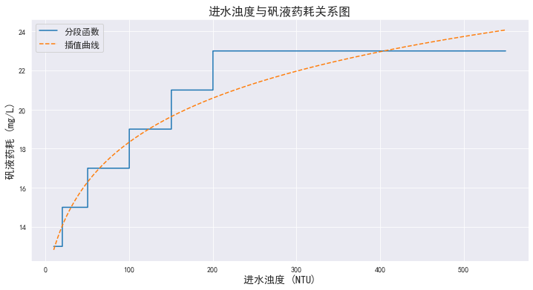
- 混凝沉降试验指导修正投加量
基于最近批次的混凝沉降试验数据进行插值，如进水浊度65.2NTU条件下不同加药量对应的沉后浊度如下图所示：
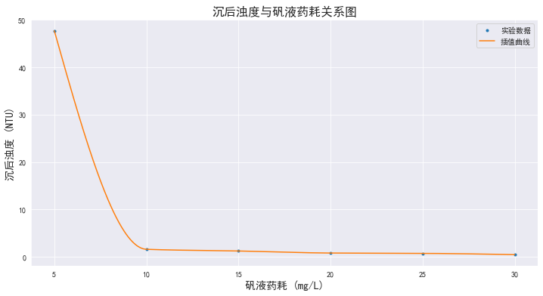

输出与业务价值
- 直接输出
- 通过烧杯实验确定进水浊度和投加药耗之间的关系，由进水浊度可以确定投加药耗；
- 业务价值
传统投矾多依赖经验值或固定投加量，易出现过量投加造成药剂浪费，或投加不足导致出水浊度超标。本方法通过烧杯实验明确不同进水浊度下的最低有效PAC投加量（如进水浊度65.2NTU时，10mg/LPAC即可使沉后浊度降至1.57NTU，去除率达97.59%），结合分段函数插值连续化与试验修正系数，精准匹配水质水量波动下的药剂需求，大幅减少无效投加，降低水厂药剂采购成本；同时，安全系数k的动态调整机制，兼顾水质稳定性与经济性，避免因水质波动导致的药剂过度消耗。

数理模型
在优化投矾工艺的控制精度与稳定性方面，主要采用时间序列预测模型与MPC（模型预测控制）策略相结合的控制手段：时间序列预测模型通过对历史水质数据的深度挖掘，精准捕捉出水浊度的时序变化规律，以高预见性的分析预测其未来走势；预测数据为MPC控制策略提供数据支撑，使其能够基于动态的预测结果，实时优化控制策略，从而实现对投矾工艺的精细化调节，提升工艺控制的精度与稳定性。

出水浊度预测模型
- 数据采集
模型训练数据需采集于最近1年完整的水厂运行历史数据集，建立投加药耗和絮凝沉淀系统进出水运行的数理数据模型，数据模型主要参数包括：
- 进水水质参数：
- 瞬时流量（m³/h）
- 浊度（NTU）
- pH值
- 水温（℃）
- 工艺控制参数：
- 混凝剂投加量（mg/L或kg/d）
- 投加管道的瞬时流量数据
- 过程监控参数：
- 沉淀池中段浊度（NTU）
- 水体的时滞时间
- 反应池的矾花状态
- 出水水质参数：
最终出水浊度（NTU）
- 数据预处理
在数据预处理时，首先将目标变量进行之间对齐，即参考水质的迟滞时间进行处理，与6.2章节中提到的数据预处理方法相同。
- 时滞分析
在进行沉淀池出水浊度预测时，由于絮凝沉淀系统存在工艺上的时滞效应，为了解决该时滞效应建立机器学习的回归模型进行时滞分析，首先寻找处最佳的时滞时间，在建立出水浊度预测模型时考虑该时滞时间，时滞的计算公式如下：
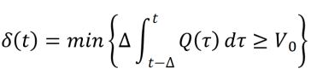
其中，$δ\left(t\right)$表示时滞时间，$Q\left(t\right)$表示进水的瞬时流量，$V_{0}$表示有效处理的容积为14583m³，∆表示统计的时间范围内，计算出的时滞关系如下表所示：
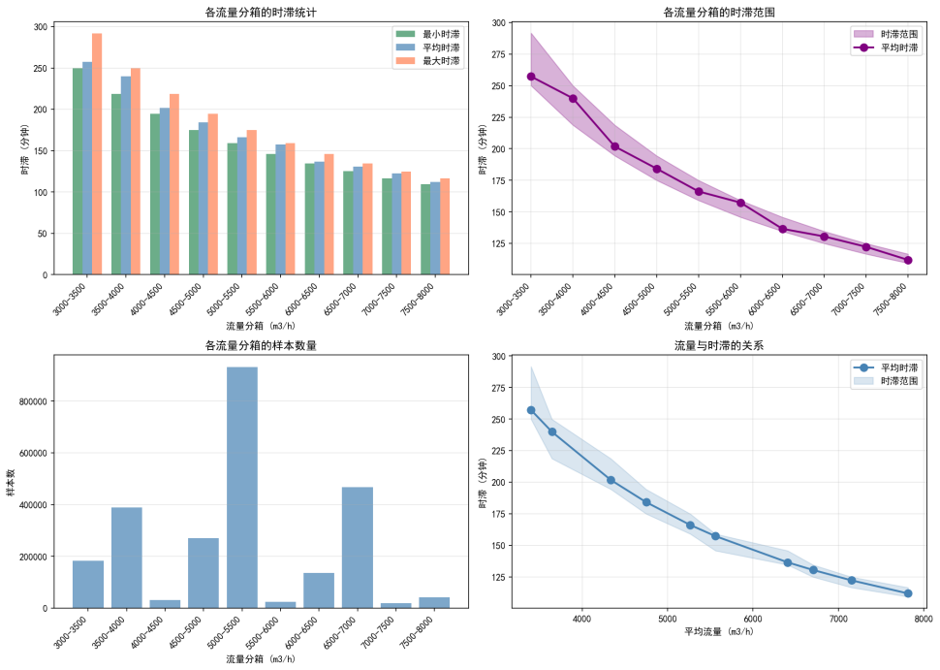
- 特征筛选
- 基于重要性排序：通过树模型（如LightGBM）计算特征重要性，采用SHAP值量化各特征对用水量的贡献度，优先保留排名靠前的关键特征，如滞后用水量、温度等强相关性变量，确保模型聚焦最具预测力的因素；
- 基于相关性分析：利用互信息（MutualInformation）评估特征与目标变量的关联性，剔除低相关性特征（如风速），同时检测特征间共线性，避免冗余变量（如7天与30天平均用水量）干扰模型效果；
- 业务逻辑验证：结合领域知识人工复核，确保节假日、异常事件等关键业务特征不被误删，并通过可解释性分析验证特征组合是否符合实际用水规律，保障模型在实际场景中的合理性。
- 特征构建
- 滞后特征创建
- 指定目标列
输入需要创建滞后特征的列名列表
- 滞后特征生成逻辑
对每个目标列，按指定滞后步数（lags）生成历史时刻特征
特征命名规则：{列名}(t-{滞后步数})
- 数据位移实现
使用DataFrame.shift(lag)方法实现时间序列位移
对每个滞后步数（1 到lags），生成对应的滞后特征列
- 滑动平均特征创建
- 指定滑动平均列
输入需要创建滑动平均特征的列名列表
- 滑动平均计算逻辑
对每个目标列，计算指定窗口大小（等于lags）的历史均值
特征命名规则：{列名}_mean
- 滚动窗口计算
使用DataFrame.rolling(window=lags).mean()方法实现滑动平均计算
自动跳过当前时刻数据（通过shift(1)实现前一时间窗口计算）
- 时序预测模型设计
模型类型 | 适用场景 | 优势 | 劣势
LSTM | 非季节性、中等长度序列（如3-24小时工艺数据） | - 通过门控机制（遗忘/输入/输出门）有效捕捉长期依赖  - 对噪声和缺失数据具有一定鲁棒性 | - 训练时间随序列长度显著增加  - 超参数（层数/单元数）敏感需大量调优
SARIMAX | 具有明显季节周期（如日/周周期）的工序数据 | - 显式建模趋势/季节/周期性（通过p,d,q参数）  - 支持外生变量（如天气因素）解释性强 | - 对突变型异常数据敏感  - 需严格满足平稳性假设（需差分预处理）
Transformer | 长序列（>24小时）、多变量复杂关系建模 | - 自注意力机制实现全序列并行计算  - 多头注意力捕捉变量间非线性交互关系 | - 需大量训练数据（至少10^4样本）  - 计算资源消耗大（尤其注意力头数多时）
LightGBM | 中等规模特征工程后的结构化数据 | 1、直方图算法加速训练  2、自动处理缺失值，对异常值鲁棒 | 1、时序依赖性需手动构造特征  2、可解释性低于线性模型
模型组合策略
串联式混合（Serial Hybrid）时序预测方法结合不同预测模型的优势：基础模型利用其强大的序列建模能力捕捉数据中的长期依赖关系和复杂动态模式，生成初步预测；误差修正器针对基础模型预测结果与真实值之间的残差进行建模，重点优化其中的非线性偏差、局部波动等基础模型未能充分学习到的细节。最终的预测由两部分叠加而成——基础提供整体趋势框架，修正器动态调整短期误差；
如：LSTM+LightGBM的模型组合策略，既保留了深度学习对时序特征的抽象能力，又融入了梯度提升树对残差的高效拟合，从而在复杂时序预测任务中实现更高的精度与鲁棒性。
- 模型评估
- 平均绝对误差（MAE）：反映预测值与真实值误差的平均绝对值，值越小，预测值与真实值越接近
$MAE=\frac{1}{n}\sum_{i=1}^{n}{}\left|y_{i}−{\hat{y}}_{i}\right|$
- 均方误差（MSE）：衡量预测值与真实值误差的平方的平均值，对较大误差更敏感，值越小模型效果越好
$MSE=\frac{1}{n}\sum_{i=1}^{n}{}{(y_{i}−{\hat{y}}_{i})}^{2}$
- 均方根误差（RMSE）：衡量预测值与真实值之间的平均偏差，保留了与原始数据相同的单位，更直观地反映预测精度
$RMSE=\sqrt{\frac{1}{n}\sum_{i=1}^{n}{}{(y_{i}−{\hat{y}}_{i})}^{2}}$
- 决定系数（R²）：取值范围在0-1，越接近1表明模型对数据拟合效果越好，1表示模型能完全解释因变量的变异
$R^{2}=1−\frac{\sum_{i=1}^{n}{}{(y_{i}−{\hat{y}}_{i})}^{2}}{\sum_{i=1}^{n}{}{(y_{i}−\underline{y_{i}})}^{2}}$
其中，$y_{i}$表示真实值，${\hat{y}}_{i}$表示模型的预测值。
- 不确定性输出
预测区间（滚动窗口残差标准差）：
${\hat{P}}_{ }(t)±z_{α}{\hat{σ}}_{ }(t)$
式中：$z_{α}$：置信分位数（如1.96对应约95%）；${\hat{σ}}_{ }(t)$：残差标准差的滚动估计。
- 模型迭代
- 定期模型更新：建立周期性模型更新机制，按固定周期整合最新生产数据，通过滚动训练保持模型对用水模式变化的适应性，确保预测时效性；
- 异常事件驱动更新：针对异常事件，建立快速响应机制，自动触发模型优化，保障突发情况下的预测可靠性。
- 计划事件驱动更新：针对提前有计划性的维修，建立快速响应机制，自动触发模型优化，保障维修后的模型可以正常使用。
- 模型误差动态监测
- 模型误差实时补偿：利用误差时序特征动态生成反向修正量，在线矫正预测偏差;
- 误差序列提取：$e_{t}=y_{t}−{\hat{y}}_{t},$其中$y_{t}$为实际值，${\hat{y}}_{t}$为预测值。记录误差的时间序列$\{e_{t−1},e_{t−2},…\}$;
- 误差建模：对误差序列建模（如ARIMA模型等）;
- 根据误差模型预测误差$e_{t}$，使用该误差对模型的预测值进行验证。
- 误差持续超标响应：当滑动窗口内误差超过阈值，启动模型再训练流程（增量学习/全量更新）或切换控制模式;
- 滑动窗口检测：计算窗口内的平均误差，W表示时间窗口；
$E_{W}=\frac{1}{W}\sum_{i=t−W+1}^{t}{}|y_{i}−{\hat{y}}_{i}|$
- 设立阈值进行判断，超过阈值触发模型的增量学习、全量更新或者控制模式的切换。
- 出水浊度预测结果（示例）
通过采用LightGBM模型初步预测的沉淀池出水结果如图所示：
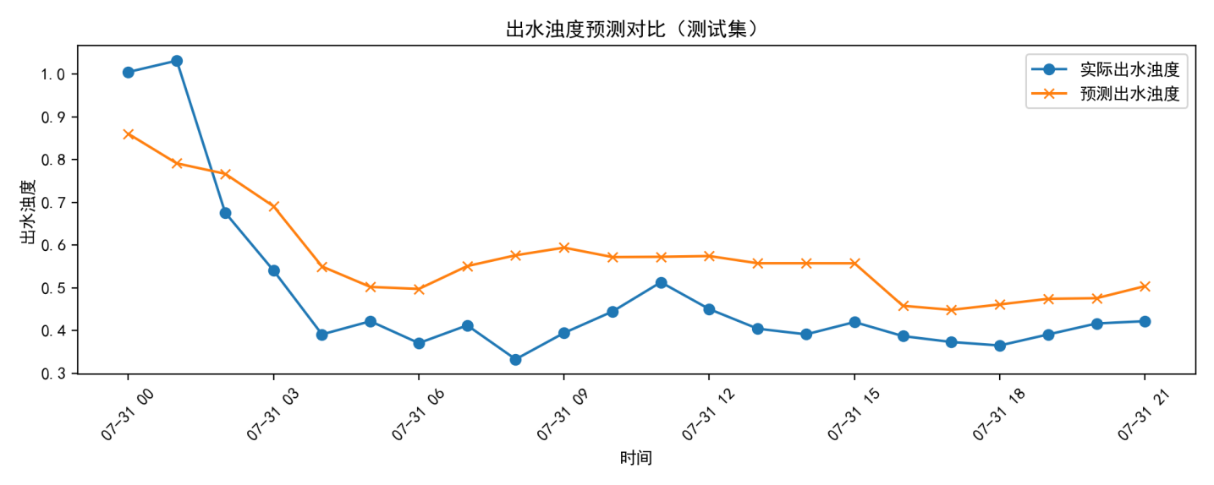
上述这个图使用的是LightGBM模型预测的1#沉淀池出水浊度，时滞时间采用的是2个小时，其中，蓝色的曲线的实际的出水浊度，橙色的曲线是使用模型预测的出水浊度。
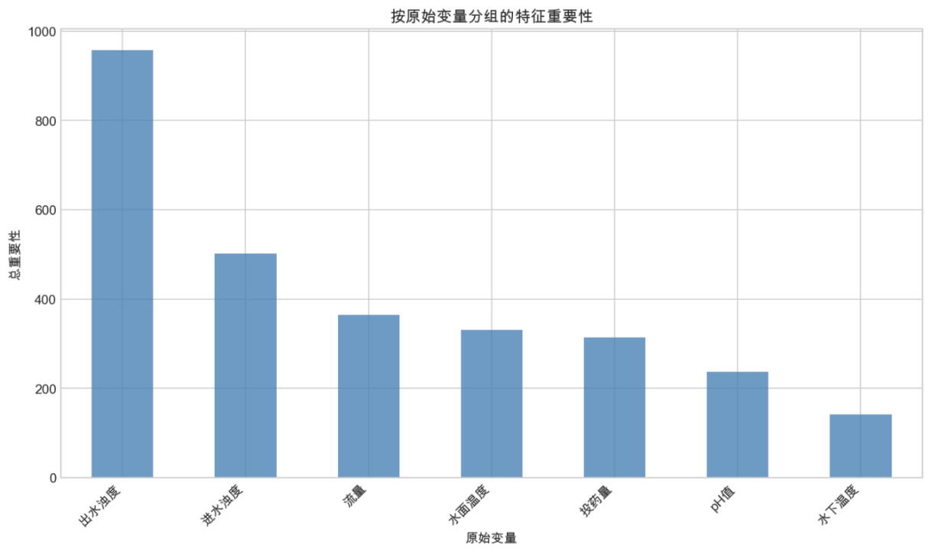
上图是使用的LightGBM模型预测的出水浊度的相关特征的贡献度，对于出水浊度的预测，主要的贡献度主要有进水浊度、进水的瞬时流量、温度以及出水浊度自身的滞后变量。

模型预测控制(MPC)
模型预测控制（MPC）是一种基于动态模型的前馈-反馈优化控制策略，其核心是通过滚动时域优化实时求解控制问题：在每个控制周期，MPC利用当前系统状态和预测模型，对未来有限时域（预测时域）内的系统行为进行多步预测，以目标函数（如跟踪误差最小、药耗最低）和约束条件（如操作限值、设备安全）为基础，在线求解最优控制序列，但仅执行第一步控制量；下一周期重新采样并重复优化，通过这种"预测-优化-滚动"的闭环机制，MPC能够有效处理多变量耦合、大时滞和约束问题，显著提升复杂工业过程的控制品质。
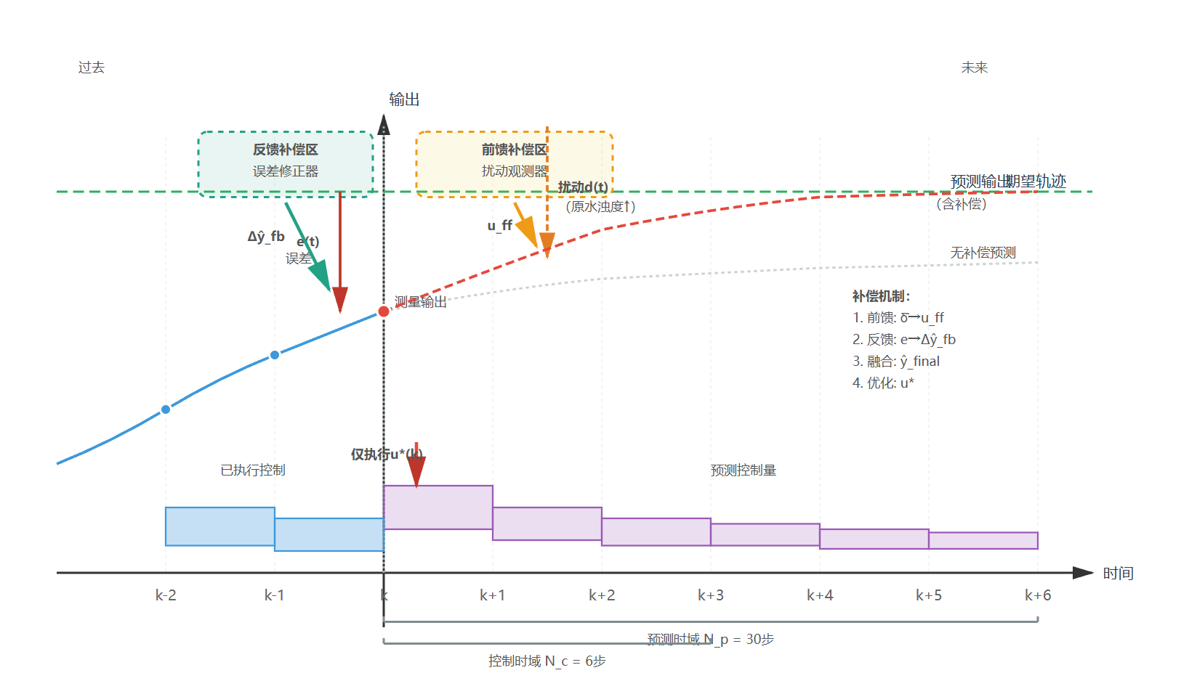
- 当前状态实时采集
从生产交互控制系统实时获取水处理系统的关键运行数据，包括：
- 出水浊度值（当前沉淀池出口的实际水质指标）
- 当前投矾量（计量泵的实时加药流量）
- 其他相关参数（如原水流量、pH值、温度等）
- 数据经过滑动平均或低通滤波处理，消除瞬时噪声干扰，确保输入稳定性
- 前馈补偿方式
前馈补偿应作为已知扰动输入参与MPC预测，或在执行层进行限幅叠加，避免破坏MPC约束可行性
- 干扰信号实时监测：在投矾加药的生产过程中，持续对水温、原水浊度、pH值等影响处理效果的干扰因素进行监测，一旦这些干扰因素出现异常波动，超出正常工艺范围，立即触发补偿机制；
- 补偿量提前计算：依据监测到的干扰量大小以及其对投矾加药效果的影响程度，利用经验规则，计算所需的补偿控制量；
- 未来趋势预测生成
利用预训练的时序预测模型（如Transformer或LSTM详细见本文档的7.1.2.1章节），基于历史数据和当前状态，预测未来一段时间（如30个时间步，每个时间步5分钟，共150分钟）的出水浊度变化趋势，模型会综合考虑原水水质波动、投矾量滞后效应等因素，输出每个时间点的浊度预测值，形成一条未来浊度的预测曲线；
- 反馈补偿方式
反馈补偿作为低频修正，用于弥补模型失配，而不替代MPC主控制决策
- 误差实时监测与分析：
持续对比实际出水浊度与目标值的偏差，分析三种误差：
- 静态误差：当前实际出水浊度与目标值的差距（如目标0.5NTU，实际0.6NTU）；
- 动态误差：误差的变化速度（如出水浊度每分钟上升0.05NTU）；
- 累积误差：一段时间内误差的累计值（如连续10分钟出水浊度都偏高0.2NTU）。
系统根据误差大小及类型触发不同的调整控制策略，快速响应水质变化。
- 预测模型动态修正：
利用实际误差来优化未来的预测结果，例如，当模型预测出水浊度为1NTU，但实际检测为1.2NTU时，系统会自动调整后续的预测值，在原有预测基础上加上一个修正系数（误差越大，修正系数越大）。
- 最优控制序列计算
在控制时域内（如6个时间步，每个时间步5分钟），求解滚动优化问题：
- 目标函数：
使预测浊度尽可能接近设定值（如≤1 NTU），同时最小化矾耗：

$min\sum_{k=1}^{N_{p}}{}{‖y\left(t+k\right)−y_{set}‖}^{2}+λ\sum_{k=1}^{N_{c}}{}{‖Δu\left(t+k\right)‖}^{2}$
符号 | 含义 | 工程对应
Δu | 控制量的变化（如投矾的调整幅度） | 变频泵的频率变化或阀门开度调整
y(t+k) | 未来第k步的模型预测输出（如出水浊度） | 沉淀池出水浊度预测值
yset​ | 目标设定值（如浊度≤0.5 NTU） | 工艺要求的水质标准
Np​ | 预测时域（Prediction Horizon） | 未来需预测的时间步数（如150分钟）
Nc​ | 控制时域（Control Horizon） | 优化计算的调整步数（如30分钟）
λ | 权重系数（调节输出跟踪与控制量变化的平衡） | 防止投加量剧烈波动的平滑参数
- 约束条件：
- 投矾量范围（如计量泵的流量上下限）
- 投药变化速率限制（避免短时间内大幅调整）
通过二次规划（QP）或启发式算法进行求解，生成未来6个时间步的最优投矾量序列。
- 单步控制量执行
优化计算出的控制序列中，仅执行优化序列中的第一步投矾量指令（即当前5分钟内的加药流量），后续控制量暂不执行；由于水质动态变化，下一周期将基于最新数据重新优化，避免开环误差累积；
- 滚动迭代优化
下一个时间步开始时，系统重复如下流程：1）采集最新出水浊度、原水水质及当前投药量，2）更新时序模型输入，重新预测未来浊度，利用前馈补偿扰动变化，反馈来补偿模型失配的问题，3）滚动优化计算新一轮投矾方案，4）执行首步控制量并迭代，仅执行首步控制量，后续的控制量随数据更新而丢弃。

输出与业务价值
- 直接输出
- 输出推荐的药剂投加量以及投加泵的启停信息；
- 业务价值
通过采用上述MPC控制器，可以实现对沉淀池出水浊度的预测，通过提前预测进行控制，可以减少该工艺阶段大时滞的影响；同时通过对投加药耗的优化，可以同步降低矾液的消耗。

矾花识别模型
矾花识别模型通过混凝池水下摄像机全天候采集的图像数据，对矾花絮凝的效果进行打分，该模型由《智慧决策-安全生产平台》进行实现。
矾花识别系统可以输出矾花的状态（比如，大小形状等），输出的矾花形状特征可以作为数理模型中沉淀池出水浊度预测模型的输入特征，沉淀池出水浊度预测模型依据矾花状态和其它变量作为输入特征，来预测沉淀池的出水浊度。

药剂投加量计算
- 融合策略：加权计算综合药剂投加量
（1）数理模型利用进水流量及其水质、加药量等变量预测沉淀池出水浊度未来趋势，并以预测浊度尽可能接近设定值、同时最小化矾耗为优化目标计算最优控制序列，输出当前最优投加药剂量$C_{1}$。
（2）机理模型根据当前进水量Q、进水浊度、pH、水温、自由氯，沉淀池目标浊度，计算当前需投加药剂量$C_{2}$（L/h，PAC浓度以质量浓度10% Al2O3计）；
最终的药剂投加量C是通过机理模型计算的C1、模型预测控制（MPC）优化后的C2两者加权融合所得：
$C=w_{1}C_{1}+w_{2}C_{2}$
其中权重系数w1,w2根据模型可靠性、实时工况或专家经验动态调整，在详设文档中会进一步说明。
- 融合策略2：MPC为主的融合
将数理模型中的MPC控制器作为主要的药剂投加量的计算手段，机理模型作为投加的保底策略，矾花状态识别模型利用矾花的状态（如大小、形状等）作为数理预测模型的输入，作为来矫正MPC预测控制的一种手段。
在使用数理模型进行训练、推理时，可以采用近期核心数据（如一个月）权重占主导，驱动实时控制决策，近年辅助数据权重居次要地位，用于修正季节偏差、拓展工况适应性；依托“矾花形态”特征反馈动态微调投加量，保障模型长期运行的稳健性与泛化能力。

设置MPC和机理模型的触发阈值条件：可以按照下述的表格进行设计，具体的设计方法需要进一步进行实验，因此，具体的数值可见详细设计文档：
工况阈值（示例） | 模型选择 | 权重设置（示例）
水温$T_{1}$，进水浊度$C_{1}$ | 机理模型 | $w_{1}$=0；$w_{2}$=1
水温$T_{2}$，进水浊度$C_{2}$ | 数理模型（MPC） | $w_{1}$=1；$w_{2}$=0
水温$T_{3}$，进水浊度$C_{3}$ | 机理模型 | $w_{1}$=0；$w_{2}$=1
水温$T_{4}$，进水浊度$C_{4}$ | 融合模型 | $w_{1}$=0.4；$w_{2}$=0.6
根据原水不同的数据信息，将响应的权重置为1，另一个模型的权重设为0.来达到投加量的精确计算并保证沉淀池出水的浊度效果。

投矾泵自主控制

投矾泵的运行控制
本文档对于投矾泵的运行控制流程如图所示：
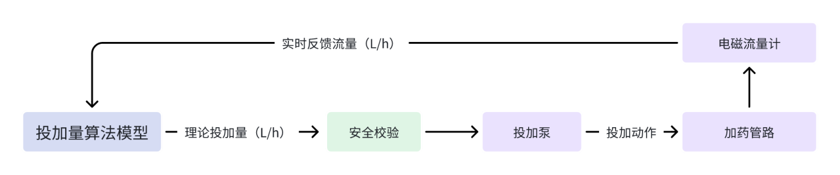
在投矾泵的运行控制中，首先由智能投矾算法模型（详见本文档的5.2章节）计算出投矾泵的投加药耗的设定值，在计算出投矾泵的投加流量的设定值后，下发到投矾泵进行实际控制之前需要进行安全校验，校验投矾泵是否具备控制的条件以及模型运行计算过程中也需要进行基础参数以及投加量安全校验。

安全校验
在确定最终药剂投加量C后，系统会进行以下控制逻辑校验，确保加药过程安全、稳定、高效：
- 基础参数校验
- 验证输入数据有效性（流量、浊度等工艺参数是否在合理范围）
- 检查传感器数据时效性（确保数据未超时或丢失）
- 确认设备通信状态（与计量泵、水质仪表的实时连接）
- 投加量安全校验
- 边界值约束：最终投加量C需限制在安全范围内（如10~100mg/L），超出时自动修正至边界值，防止过量或不足；
- 人工保底投加药耗约束：计算出的最终投加量要和人工保底的投加药耗进行比对，取这两者之间的较大值进行输出；
- 调整步幅约束：单次调整幅度限制在一定范围内（如1~5mg/L/min），超出时自动修正至边界值，避免频繁调解或超调；
- 突变检测：对比历史投加量，识别异常波动（如>10%变化时触发复核机制）；
- 设备状态校验
- 絮凝沉淀池状态校验，保证该絮凝沉淀池处于正常进水的阶段；
投矾系统的投加点位于絮凝沉淀池，在矾液进行投加前，需要对絮凝沉淀池是否在正常使用进行校验。校验的方法可以从PLC读取该工艺段的运行状态或者根据絮凝沉淀池的是否有水量进入来进行确定其状态，具体判断流程如下：
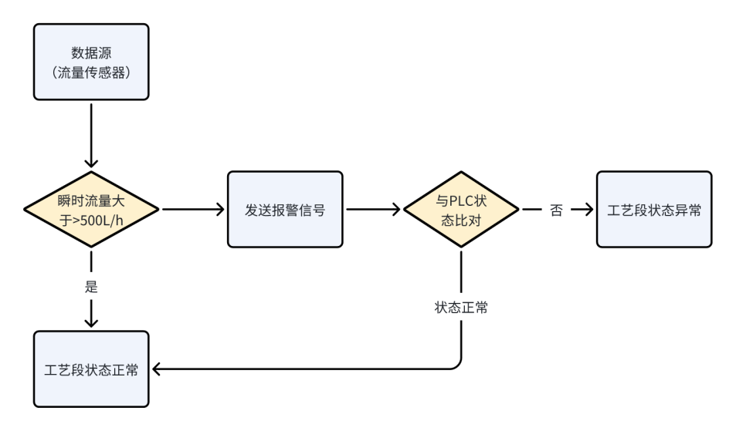
工艺状态异常则该工艺段可以不用进行矾液的投加。
- 储液池的液面校验，保证使用的储液池可以保证该模型的使用；
储液池液位校验的目的是为了确认在投加过程中是否有足够的矾液进行投加。校验的流程如下：
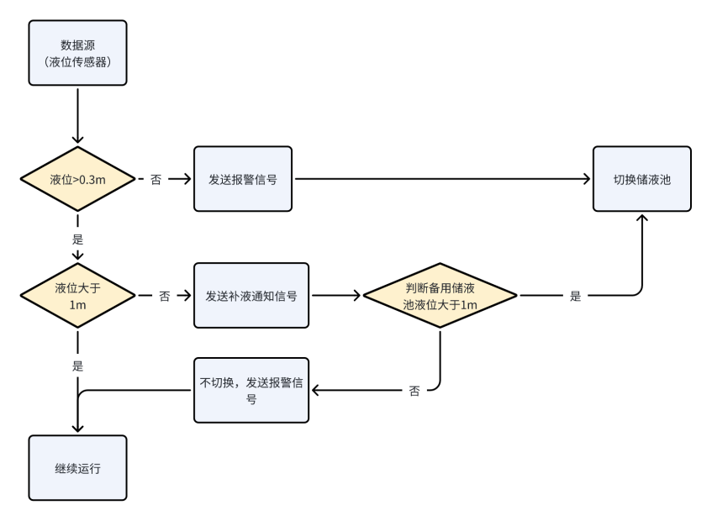
- 投加泵状态校验，确认投加泵的状态；
投加泵的状态校验是为了确认在该泵的正常使用。通过获取PLC的状态点位以及报警信号来确认该泵是否正常，如果投加泵状态不正常则切换到备用泵，向生产交互控制系统发送报警信号，提示打开备用泵，并将对应投加点的联通阀打开。
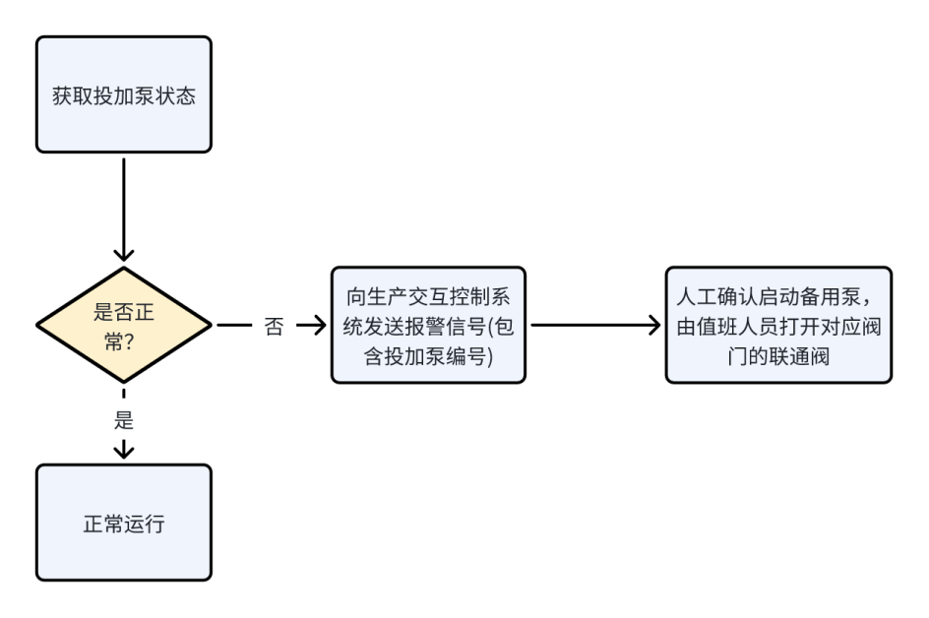
- 投加管道是否泄漏校验，保证投加管道没有出现偏差；
投加管道的校验目的是为了确认投加管道是否存在泄漏堵塞的情况，可检查是否有泄漏堵塞的报警信号，详情见7.2.2章节。

投加泵控制逻辑
经过上述控制逻辑校验得出的指令首先上传到生产交互控制系统，由生产交互控制系统反写到设备PLC（该过程如下图所示），最终下发会下发至数字计量泵，自动调整投矾泵的频率，对PAC的投加进行全自动精确控制，确保沉淀池出水水质稳定达标，同时最大限度地降低药耗，实现资源的有效利用。
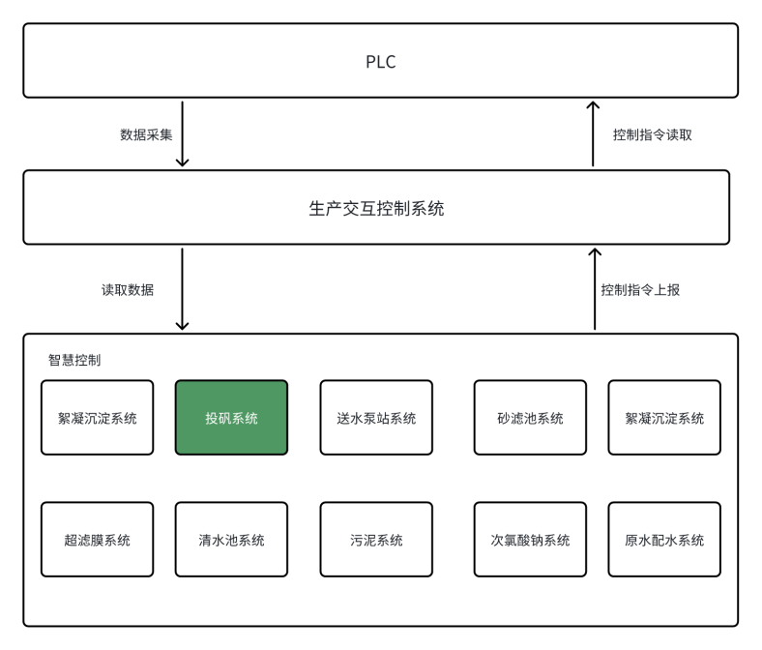
系统在控制过程中结合系统控制下发命令和现场反馈数据，判断所下发命令是否执行、通讯是否中断等问题，如系统判断出在一定时间未按所需求执行，则设备自动启用应急预案模式，发出预警提醒，给出故障定位点，辅助人工决策。如果智能投加算法出现故障则采用保底投加策略，按照保底投加策略进行投加，保证反应池的絮凝效果。
同时，在投矾泵获得输出流量的设定值后按照设定值进行投加，并可以将投矾泵的实时输出流量反馈到智能投加算法模型，获取该反馈流量值的目的是：
当流量反馈的实时流量与理论投加量偏差超出安全阈值（如±20%）时，系统会触发安全校验环节，判定为投加异常，如泵体故障或模型算法失调，当确认投矾泵没有发生故障后可以触发模型的重算与更新，确保模型贴合实际工况，保证药剂的精确投加。

投矾泵异常切换
当单个投加泵故障时，要进行切换，切换到备用泵，但备用泵的相关阀门需要手动进行切换，因此，备用泵的切换过程如下：
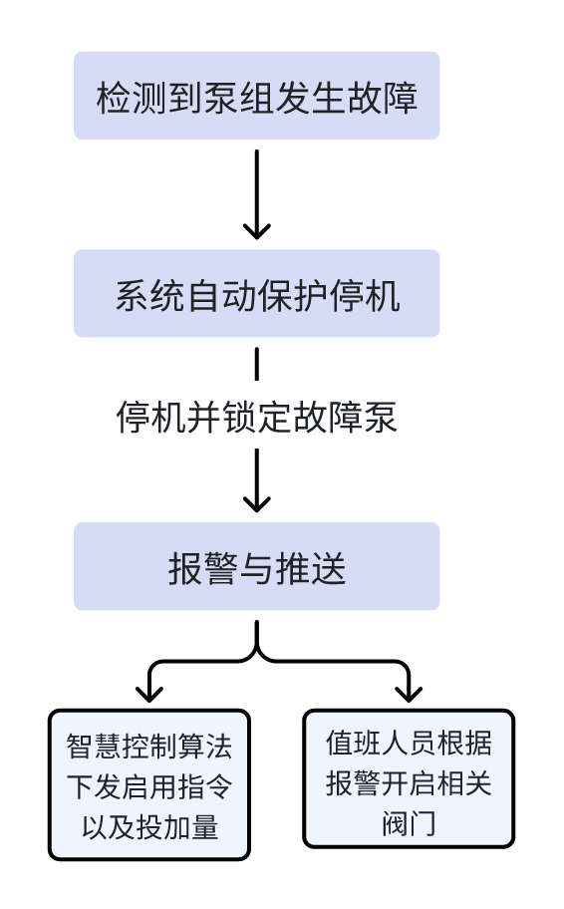
系统采集投加泵的故障信号，当采集到投加泵的故障信号后，投矾智慧控制系统向生产交互控制系统发送一级报警信号，提醒值班人员进行相关投矾泵的切换。
智慧控制系统首先会下发该故障泵的停用信号。在下发故障泵的停用信号后，然后下发备用泵的启用信号，并将计算出的故障泵对应的投加量下发到备用泵。

储液池自主控制
该模型基于原水水质历史数据（进水浊度、温度等数据）、储液池的液位数据、智能投矾算法推荐的药耗使用情况及水厂生产计划，预测矾液未来的消耗量并评估现有库存的可使用时间，计划储液池的切换时间。

储液池可用时间评估
储液池原材料的预测首先评估储液池现有的液位以及可使用的容积（到达安全液位之前）。
$V=\left(H_{t}−H_{min}\right)×A$
其中，$H_{t}$表示当前液位、$V$表示储液池的有效容积，$H_{min}$表示最低的储液池液位，$A$表示储液池的横截面积。
投矾系统采用Al2O3有效含量为10%的商品原液投加，则该储液池可用原液总量为：
$Q=V×C$
其中，C表示矾液的有效含量。
${\underline{Q}}_{矾}=\frac{1}{N}\sum_{i=t−N}^{t}{}Q_{矾}\left(i\right)$
${\underline{Q}}_{矾}$表示过去N个时间段的平均投帆量，N表示滑动窗口的长度，$Q_{矾}\left(i\right)$表示第i时刻的投矾的瞬时流量。
可用时间预测：
$T=\frac{Q}{{\underline{Q}}_{矾}}$
其中，T表示该储液池到需要补液的液位时可以使用的时间。到达该时间后系统发送报警信号，提醒值班人员进行补液的操作。
当预测剩余的使用时间仅剩余21天时，向生产交互控制系统发送“补充矾液”的提示信号，由运营系统下发工单。

储液池自动切换
当前使用的储液池液位较低需切换到备用储液池时，储液池的切换流程如图所示：
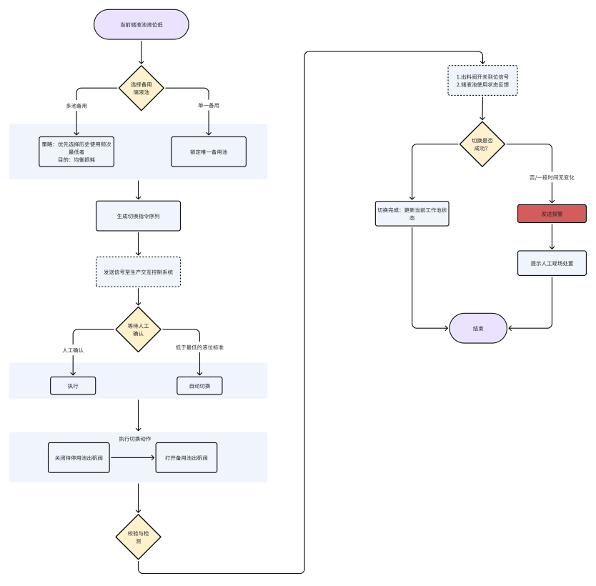
- 隔离待停用矾池：系统输出指令，关闭待停用格的“出矾阀”；
- 启用备用矾池：选择另一座储液池（若使用多个储液池，优先选择历史使用频次最低的储液池，均衡损耗），打开其“出矾阀”；
- 将控制信号发送到生产交互控制系统，待人工确认后（设置等待液位阈值0.3米，当低于0.3米时紧急进行切换），切换到另一座储液池。同时校验出矾阀的关闭和开启状态是否合理，检测储液池的使用状态，如果没有切换成功则发送一级报警信号，由人工进行操作。

智慧投矾控制系统模式切换机制

模型输出项点
模型输出的相关项点中，模型可作为平台能力输出，供其他系统调用接口。
模型名称 | 模型输出形式 | 模型触发方式
出水浊度预测模型 | 未来一段时间的沉淀池出水浊度预测值（如30个时间步，150分钟） | 时间触发（如：每五分钟）或事件触发（如：平台页面的主动获取）
智能投矾算法模型 | 投加泵的启停组合，对应的投加药耗 | 时间触发或事件触发（如：平台页面的主动获取）
设备健康度模型 | 数字投加泵的健康状态和健康分数 | 时间触发或事件触发（如：平台页面的主动获取）
原材料存储分析模型 | 储液池原材料可用时间 | 时间触发或事件触发（如：平台页面的主动获取）
智慧控制系统状态信号 | 正常/异常 | 实时监测模型状态

双模切换定义
智慧控制模式
适用工况：适用于系统运行平稳、预测数据可靠的稳态工况，实现投矾系统的智能投矾。
控制逻辑：在此模式下，系统的控制权由智慧控制系统主导。根据智慧控制模型的全局优化结果，动态生成投加泵的启停和对应的投加药耗，并下发至生产交互控制系统，由生产交互控制系统反写到PLC。
PLC自动模式
适用工况：适用于非正常工况，如控制算法失效或通信异常（如，生产交互控制系统与PLC通信出现异常）。
控制逻辑：在此模式下，控制权由PLC执行控制，是系统的默认安全状态和最终回退状态。

模式切换逻辑与安全原则
模式切换作为双模控制框架的核心环节，其逻辑设计旨在确保投矾系统在特殊情况下仍能稳定运行。智慧控制系统在此框架下细分为三种运行状态：正常工况下的智慧控制、轻度异常工况下的智慧控制，以及智慧控制模式退出。
智慧控制模式投入
1.正常工况
生产交互控制系统将持续自动执行以下条件判断（无论当前是否处于智慧控制模式的投入准备阶段），确认各项条件是否均已满足：
系统通信正常:
- 生产交互控制系统与PLC之间的网络通信与心跳连接正常；
- 生产交互控制系统与智慧控制系统之间的网络通信与心跳连接正常。
PLC状态符合:
- PLC当前处于“远程自动模式”；
- PLC未处于任何本地安全联锁或故障状态。
数据质量合格:
- 液位、浊度、流量等模型输入参数处于正常范围内，且采集到的数据稳定；
- 模型服务正常，可以正常下发参数。
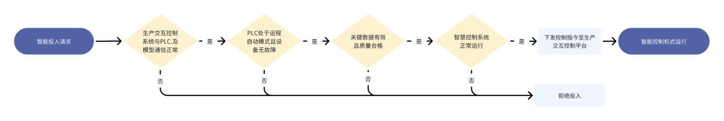
执行流程如上图所示。
2.轻度异常工况
当系统运行在以下工况时，智慧控制系统将向生产交互控制平台发出报警信号，智慧控制模式正常参与控制，将智能投矾算法的输出结果与人工保底的投加策略进行比对，确保不影响絮凝沉淀池的絮凝效果：
- 模型输入参数的异常波动：可采用7.2章节中的数据治理的方式进行修正（例如：异常值处理，平滑处理，均值替代等），将修正后的参数作为模型输入。
- 模型输入参数的完全缺失（核心传感器故障）：通过生产交互控制平台生成虚拟点位替换（例：通过关联传感器估算缺失值），或采用人工输入方式，确保模型输入参数完整，保障控制指令正常输出。
- 投加泵设备运行时的健康度较低：泵组在不影响系统正常运行时可以“带病运行”。
- 智慧投矾系统单个模型故障无法输出：如果浊度预测模型不能正常输出，影响控制指令的正常输出，则通过上述第2点的方式保障智慧控制模型输入的完整性，其它模型正常输出计算结果。
智慧控制模式投入流程：
- 模型状态上报与模式准入：智慧控制系统周期性的向生产交互控制平台上报“智慧控制可启用”信号。收到信号后，值班人员可随时切换至智慧控制模式；如值班人员未人工授权“投入智慧控制模式”则保持“待授权”，不主动接管权限。
- 模式切换指令：值班人员人工授权“投入智慧控制模式”后，生产交互控制平台向PLC下发“切换至智慧控制模式”的指令（例如通过写入特定控制字或置位指定标志位）。
- PLC执行与状态回传确认：PLC接收指令后执行模式切换操作，并将执行结果和当前运行状态反馈给生产交互控制平台，用于确认切换是否成功。
- 智慧控制模式投入运行：当平台确认PLC成功切换后，系统正式进入智慧控制模式，启动自动调度与优化控制逻辑。
智慧控制模式退出
智慧控制模式退出后，模型仍正常执行计算并输出结果，该结果不参与投矾系统的控制。
- 触发条件
- 手动退出:操作员通过生产交互控制平台手动发出“退出智慧控制模式”指令（比如：当现场设备处于维修测试状态，操作员进行手动退出智慧控制模式）。
- 自动退出:满足下列条件中的任一项时，向生产交互控制系统发送最高级别的报警信号，等待人工确认（需预设等待时间阈值）人工确认或超过时间阈值后自动平稳的退出智慧控制模式。
- 控制算法失效：智慧控制算法无法正常输出，输入的数据点位无法支撑优化模型的计算输出；
- 通信故障：生产交互控制系统与主PLC之间或主PLC与全部子PLC之间的心跳信号中断或超时。
- 智慧控制模式退出流程：
- 当满足上述任一退出条件时，智慧控制系统将自动向生产交互控制平台发送“退出智慧控制模式”的信号。此外，若智慧控制系统与生产交互控制平台之间的心跳信号出现异常，亦将执行退出指令。
- 生产交互控制平台在收到“退出智慧控制模式”信号后，将控制权交由SCAND来控制。
- 同时使用人工保底的投加策略保证絮凝沉淀池的絮凝效果。

系统状态评估

投加设备健康度评估模型
投加设备的健康度评估模型采用“定性状态约束”+“定量性能计算”的设备健康度评估方法。逻辑上遵循“短板原则”，即设备的健康度等级首先由设备故障报警来决定，依次来确定该设备健康分数的“天花板”和“地板”。在此范围内，再根据性能指标计算具体的健康分数。如果没有故障报警发生则只按照性能指标来计算健康分数。
设备健康状态与健康分数对应的关系如下表所示：
健康状态 | 健康分数 | 应对措施
一类 | 100~80分 | 设备状态优秀，性能无偏差
二类 | 60~80分 | 设备状态良好，性能正常偏差，进行常规监测与巡检
三类 | 40~60分 | 设备状态较差、存在轻微故障，影响设备使用，但可以带病运行
四类 | 40分以下 | 设备不能正常使用需要人工进行检修。此时需要切换到备用泵来保证矾液的投加。
设备健康状态与健康分数的实现方法如下述步骤：
第一步：基于定性指标的定级
定性指标主要包括投矾系统的报警信号以及故障工单系统涉及到的故障数据类型，系统实时获取设备的故障信号，根据故障的严重程度对应设备的不同健康状态，具体的故障分类等级如下表所示：
二类（轻微异常，不影响运行） | 三类（影响设备使用）
计量泵开超时；  计量泵关超时； | 计量泵故障

当发生对应状态的异常时，可确定设备的健康状态；当没有故障发生时，按照下述的定量指标来计算设备的健康分数。
第二步：基于定量指标的健康分数计算
定量指标指的是可通过数据量化的指标：累计运行时间以及输送流量等，在未发生故障时，或者发生故障确定完设备的健康状态（对应的健康等级）后，使用定量指标来计算具体的健康度分数。
- 未发生故障时：
计算维度：
- 设备性能偏差：设备性能曲线的流量与实际的输出流量之间的偏差D；
$D=\frac{\left|Qc−Qx\right|}{Qx}×100$
其中，Qc为投加泵出口流量计流量（m3/h），Qx为根据投加泵效率曲线对应工况点的流量（m3/h）,D表示投加泵流量的偏差。
- 设备运行时间：设备的实际运行时间与应检修时间的比值评分。投矾数字投加泵的运行时间是影响其健康度的一个重要因素：
$T=\frac{规定的检修时间−上次的检修时间}{规定的检修时间}×100$
- 综合健康度计算：
$H_{score}=α×D+β×T$
其中，$H_{score}$是综合的健康度评分，$α$、$β$是两个指标的权重指标，可以设置为0.6、0.4.设置的依据是实际的投加流量偏差对于设备性能评估大于检修间隔的时长。其中权重的设置可以在页面侧由用户来进行设置，设置的$α$偏大则健康分数更关注投矾泵性能偏差。反之则比较关注投加泵的运行时间。
- 当发生故障时：
当投加泵有故障发生时，其健康状态判定遵循“短板原则”：用最差的性能指标对应的健康状态确定健康分数的“天花板”和“地板”，再根据上述的计算公式计算健康分数。并进行分值矫正：
投加泵健康度分数的计算规则如下：
- 以最终判定的健康状态所对应的分数区间，作为健康度分数的计算上下限。
- 基于两个量化指标，计算数字投加泵的初始健康度分数。
- 对健康度分数进行区间校验：
- 若初始分数高于区间上限，则健康度分数取区间上限值；
- 若初始分数低于区间下限，则健康度分数取区间下限值；
- 若初始分数处于区间范围内，则以该初始分数作为最终健康度分数。
维修后：健康状态恢复
当投加泵健康状态判定为三类（已影响正常投运），经维修并恢复至可正常投运状态后，其健康分数初始值按合格基准分60分核定。
投加泵恢复正常投运后，需依据连续稳定运行时长进行分数累加，以此验证设备运行状态的稳定性，具体规则如下：
- 加分标准：连续稳定运行且无异常时，按每小时0.5分的速率累加健康分数。
- 时长上限：累计加分的最长统计时长为48小时。
- 在健康分数恢复过程中投加泵再次出现故障，则停止加分，并维持在发生故障时刻的分数，待故障修复后继续进行健康分数的恢复。
- 分数计算公式：
$健康分数=60+0.5×T_{稳定运行时长}$
式中，$T_{稳定运行时长}$为投加泵恢复投运后的连续稳定运行时长，且${0≤T}_{稳定运行时长}≤48h$；

投矾系统产能评估模型
投矾系统产能评估模型的核心功能为：基于系统内数字计量泵的最大投加能力，核算其对应的最大可处理水量，并以此为基准，计算投矾系统的实时负荷率与剩余产能。
- 投矾系统的最大投加能力
一期配置5台数字计量泵，4小用1大备。小泵单泵流量180L/h，大泵单泵流量1020L/h。机械混合池内，共计8处投加点，平均投加量20mg/L，最大投加量60mg/L,极端时投加量100mg/L。
二期配置8台数字计量泵，6用2备。单泵流量350L/h，每台投加泵对应1个投加点。配水井出水渠或沉清叠合池进水管处，共计6处投加点，平均投加量20mg/L，最大投加量60mg/L。
则，投矾泵的理论最大产能为：
$Q_{max}^{design}=\sum_{n=1}^{N}{}Q_{n}$
其中，$Q_{n}$为第n台泵设计额定最大流量，$N$表示对应投加点的数字投加泵的数量。
- 投矾系统的最大有效投加能力
当获取到投加泵故障（硬故障）报警信号或该投矾泵的健康分数低于40分时，则该投矾泵的有效投加能力为零。则投矾系统的最大有效投加能力要减去故障泵的投加能力。
- 投矾系统负荷率
投矾系统的负荷率可以从实际处理的水量和设备可以处理的最大水量来进行评估，即：
$负荷率=\frac{实际投加能力}{最大有效投加能力}×100\%$
其中，实际投加能力是各投矾泵的实际输出流量的设定值。
- 投矾系统剩余可调能力
投矾系统的可调能力表示在不突破设备能力上限的前提下，系统可增加的处理水量的多少：
$可调能力=最大有效投加能力−实际的投加能力$
- 产能评估的作用
对于投矾系统的产能评估（投矾泵的最大有效投加能力）在投矾系统内的约束作用主要体现在下述两个点：
- 在投矾系统内可作为智能投矾算法模型的投加产能约束；
- 将该投矾泵有效投加能力上传到工艺智慧联动系统，由工艺智慧联动系统评估可处理的水量，作为配水分析算法的约束。

智慧诊断功能
根据《需求规格说明书》中提出的有关传感器诊断、设备诊断（投加泵、储液池）、工艺运行过程诊断以及工艺运行环境的诊断，诊断的主要实现方法如下述所示：

主要传感器异常诊断
针对投矾现场水质监测仪表、流量、压力、液位设备，采取阈值法、插值法的方式手段对数据的不更新、缺失和异跳等行为进行识别，对于异跳、缺失等情况进行平滑、补齐等数据处理，确保数据实时可靠，具体检测方法如下：
- 业务逻辑检测：通过时间窗口内的数据存在性判断，识别通信中断或传感器故障导致的持续数据缺失。
- 阈值法：如浊度或流量为负值的情况；
- 设定阈值：如pH阈值设定为（6.5-8.5），超出为异常；
- 数据缺失检测：通过时间窗口内的数据存在性判断，识别通信中断或传感器故障导致的持续数据缺失。
- 设置检测窗口：如5分钟（可调）；
- 触发条件：窗口内连续3个采样周期无数据（或缺失率>60%）；
- 动态调整：根据传感器重要性设置不同容忍时长（如流量计300秒等）。
- 应对措施：向生产交互控制系统发送报警信号，根据传感器的重要性的不同发送不同级别的报警。
- 数据异跳识别​：通过历史数据建立正常的波动区间来识别数据异跳，步骤如下：​
- 收集传感器过去一段时间（如三个月）的历史数据，并对数据进行预处理，去除其中的异常值（可采用格拉布斯检验法等）；
- 计算处理后数据的平均值（μ）和标准差（σ），将正常波动区间设定为[μ-3σ，μ+3σ]；
- 当传感器实时数据超出该区间时，判定为数据异跳，触发警告。对于部分具有特定工作规律的传感器，可根据其工作周期（如日周期、周周期）分别建立不同时间段的正常波动区间。
- 数值超限检测（动态3σ准则）
- 初始窗口数据统计
- 取初始样本窗口（如前N个数据），计算均值(μ₀)和标准差(σ₀)；
- 动态更新分布参数
- 新数据进入时，判断是否在当前[μ±3σ]范围内：
- 若在范围内，纳入样本，更新均值μ和标准差σ（滑动窗口或指数加权方式）；
- 若超出范围，标记为超限异常，暂不纳入参数更新；
- 异常阈值动态调整
- 随样本更新，阈值[μ±3σ]实时变动，适应数据分布的缓慢变化；
- 结果确认
- 对标记的异常值，结合业务场景验证（排除偶发合理波动），最终确定超限结果；
- 确定超限结果后向生产交互控制系统发送报警信号，提醒值班人员检测该传感器是否发生故障。
- 数据不更新识别机制
- 初始基准建立
- 设定初始监测窗口（如前N个时间点），记录数据更新的时间戳或数值变化情况；
- 计算基准更新频率（如平均间隔时间ΔT）或数据变化模式（如连续相同值的最大允许次数K）；
- 动态监测与状态判断
- 新数据到达时，检查当前时间戳与上一次更新时间戳的间隔（Δt）：
若Δt≤阈值（如α·ΔT，α为容忍系数），判定为正常更新，重置监测窗口；
若Δt>阈值，标记为“更新延迟”，累计延迟次数；
- 若数据值连续多次未变化（次数≥K），标记为“数值停滞”；
- 异常确认与告警
- 对标记的“更新延迟”或“数值停滞”事件，持续监测后续状态：
若延迟次数或停滞持续时间超过业务允许上限（如M次或T时间），触发异常告警；
若恢复更新，则清除标记并重新计算基准参数；
- 阈值调整机制
- 根据历史正常更新模式动态调整ΔT和K（如滑动窗口或指数加权平均）；
排除业务合理场景（如系统维护期、节假日低频率更新）；
对于传感器的诊断的方法准则如上述方法，具体的分级处理策略见下表：
诊断类别 | 诊断对象 | 异常类型 | 核心判定逻辑  （含算法/公式/阈值） | 处置策略
传感器诊断 | 电磁流量计 | 数据缺失 | 三级报警：数据缺失连续10分钟无有效数据。 | 三级报警：日志记录、算法模型进行数据补充；
 |  |  | 超过30分钟为二级报警； | 二级报警：发送报警信号，提醒值班人员检查，算法模型补充数据；
 |  |  | 超过60分钟则为一级报警。 | 一级报警：算法模型获取关联传感器数据或使用到该数据的模型退出。
 |  | 数据漂移/偏差过大 | 三级：数据与历史均值偏差＞±20%且持续10分钟； | 三级：触发自校准，算法用历史均值补偿；
 |  |  | 二级：偏差＞±40%且持续5分钟； | 二级：标记“待校准”，算法用历史均值补偿，发送报警信号；。
 |  |  | 一级：偏差＞±50%且持续三分钟。 | 一级：发送报警信号，通过关联传感器代替或退出使用该传感器的模型
 |  | 通讯中断 | 获取物联网平台与传感器之间的通信异常的状态。（物联网平台未在规定时间窗口内接收到传感器上传的心跳信号，或心跳信号的传输频率不符合标准。  ） | 二级报警信号：影响模型计算输出，提醒值班人员对传感器进行校核。
 |  | 数据异跳识别 | 在非人工操作阶段：|(当前值-前值)/采样间隔|>阈值(设定为正常波动3倍) | 三级报警：日志记录压力传感器变化异常，数据模型对该部分数据进行平滑处理。
 | 水质类传感器:在线浊度仪 | 数据缺失 | 三级报警：数据缺失连续10分钟无有效数据。 | 三级报警：日志记录、算法模型进行数据补充；
 |  |  | 超过30分钟为二级报警； | 二级报警：发送报警信号，提醒值班人员检查，算法模型补充数据；
 |  |  | 超过60分钟为一级报警。 | 一级报警：算法模型获取关联传感器数据或使用到该数据的模型退出。
 |  | 数据漂移/偏差过大 | 三级：偏差＞±15%且持续10分钟； | 三级：触发自校准，算法用历史均值补偿；
 |  |  | 二级：偏差＞±40%且持续5分钟； | 二级：标记“待校准”，算法用历史均值补偿，发送报警信号；
 |  |  | 一级：偏差＞±50%且持续3分钟。 | 一级：发送报警信号，通过关联传感器代替或退出使用该传感器的模型。
 |  | 通讯中断 | 获取物联网平台与传感器之间的通信异常的状态。（物联网平台未在规定时间窗口内接收到传感器上传的心跳信号，或心跳信号的传输频率不符合标准。  ） | 二级报警信号：影响模型计算输出，提醒值班人员对传感器进行校核。
 |  | 数据异跳识别 | 连续3个采样周期内变化率>50NTU/min(非工艺调整期) | 三级报警：日志记录浊度仪变化异常，数据模型对该部分数据进行平滑处理。
 | 液位计：  超声波液位计  磁翻板液位计 | 数据缺失 | 三级报警：数据缺失连续10分钟无有效数据。 | 三级报警：日志记录、算法模型进行数据补充；
 |  |  | 超过30分钟为二级报警； | 二级报警：发送报警信号，提醒值班人员检查，算法模型补充数据；
 |  |  | 超过60分钟为一级报警。 | 一级报警：算法模型获取关联传感器数据或使用到该数据的模型退出。
 |  | 数据漂移/偏差过大 | 在非补液/放液操作期间，|当前液位-前30分钟的液位均值|>±10cm。 | 二级报警:推送“液位传感器异常”，提醒值班人员检查。
 |  | 通讯中断 | 获取物联网平台与传感器之间的通信异常的状态。（物联网平台未在规定时间窗口内接收到传感器上传的心跳信号，或心跳信号的传输频率不符合标准。  ） | 二级报警信号：影响模型计算输出，提醒值班人员对传感器进行校核。
 |  | 数据异跳识别 | 在非人工操作阶段：|(液位(t)-液位(t-1))|>30cm/10min。  并与储液池泄漏模型进行校核，检查是否发生泄漏，泄漏一级报警信号；  不泄露三级报警信号。 | 三级报警：数据模型对该部分数据进行平滑处理。一级报警：切换储液池。
 | 压力变送器：投加泵出口 | 数据缺失 | 压力值<0.1MPa或>设定上限1.0MPa或者连续5分钟无数据，触发三级报警。 | 三级报警：日志记录、算法模型进行数据补充；
 |  |  | 压力值低于设定的下限、高于设定上限或连续30分钟无数据为二级报警。 | 二级报警：发送报警信号，提醒值班人员检查，算法模型补充数据；
 |  | 数据漂移/偏差过大 | |压力值-泵额定压力|>20%并且流量正常范围内且持续>5分钟；  持续时间超过15分钟为二级报警。 | 三级报警：日志记录、模型进行平滑处理。  二级报警：提醒值班人员进行检查；
 |  | 通讯中断 | 获取物联网平台与传感器之间的通信异常的状态。（物联网平台未在规定时间窗口内接收到传感器上传的心跳信号，或心跳信号的传输频率不符合标准。  ） | 二级报警信号：影响模型计算输出，提醒值班人员对传感器进行校核。
 |  | 数据异跳识别 | 在投加泵频率稳定时，压力波动标准差>0.05MPa(10分钟窗口) | 三级报警：日志记录压力传感器变化异常，数据模型对该部分数据进行平滑处理。

主要设备异常诊断

投加泵异常诊断
1.投加泵流量偏差
为验证投加泵和的输出流量和投加管道的流量计的偏差，对2024年到2025年8月份产生的数据进行分析，该数据分析的目的是为了检测这两个点位之间是否存在偏差。数据分析的结果如图所示：
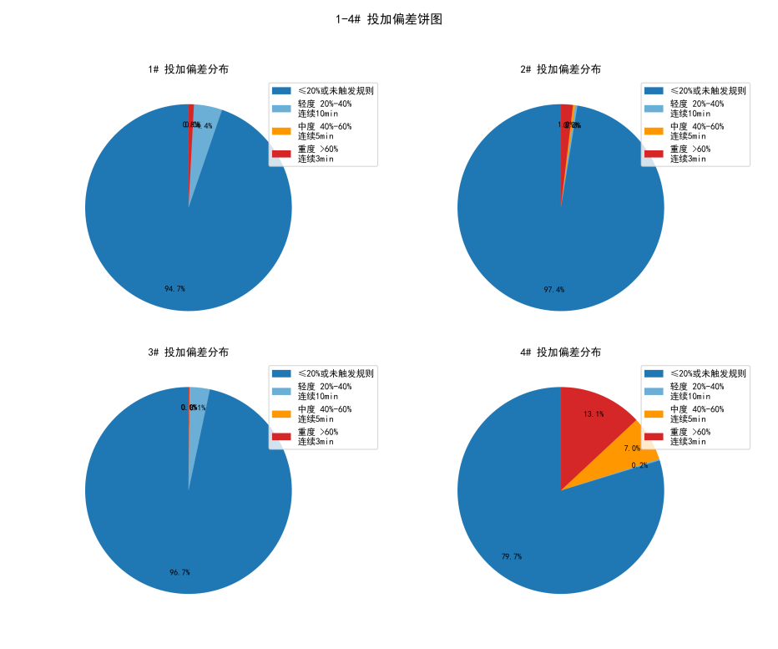
采用的异常值处理方法:采用的异常值处理方法:在偏差20%~40%的区间内，持续有10min的偏差进行报警，40%~60%有持续5min的偏差，60%以上有持续三分钟的偏差则触发报警。根据上述四个图可以看出在过去的一年中，4#投加泵和4#流量计之间存在较为严重的偏差，其它的泵与流量计之间的偏差大部分（95%左右）在20%之内的偏差。
该模型用于判断投加泵到投加管道末端流量计的偏差，可进一步作为管道是否泄漏的判断依据。
2.投加泵故障
获取PLC的投加泵状态信号以及故障信号，设置不同的报警等级和分级处置策略：
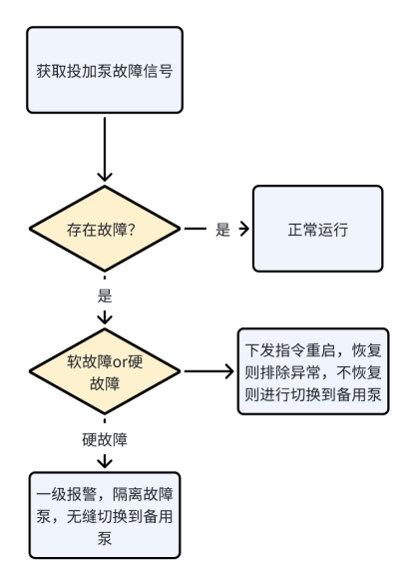

储液池异常诊断
- 储液池泄漏识别
储液池泄漏的识别流程有两种方法，一种是根据视频识别模型进行诊断，另外一种是根据点位数据进行诊断判别：
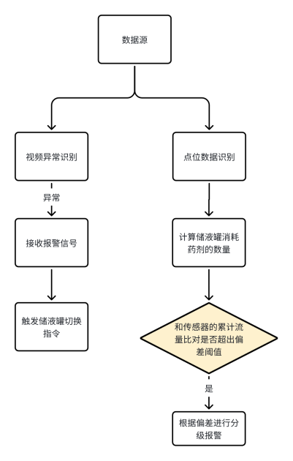
- 摄像图像视觉识别
调用《智慧决策-安全生产平台》中的相关视觉识别结果，进行针对性的控制策略调整。如：出现投储液池大面积泄漏，下发储液池切换指令。
- 点位数据识别模型
数据采集：采集储液池的液位信号，计算累计药耗。
模型计算：
偏差的计算计算方式如下述公式所示：
$α=\frac{\int_{t1}^{t2}{}\left(h_{t2}−h_{t1}\right)S−\int_{t1}^{t2}{}Q_{矾}}{\int_{t1}^{t2}{}\left(h_{t2}−h_{t1}\right)S}$
其中，$h_{t2}$表示变化前的液位，$h_{t1}$表示变化后的液位，$S$表示储液池的横截面积，$t2−t1$表示液位评估的这段时间。$Q_{矾}$表示流量计计算出的实时药耗，$\int_{t1}^{t2}{}Q_{矾}$表示一段时间内的累计药耗，$\int_{t1}^{t2}{}\left(h_{t2}−h_{t1}\right)S$表示储液池的消耗的药耗。如果是正偏差则可能会有泄漏的风险，如果是负偏差则可能是由传感器故障引起的。
在统计数据的过程中，要对数据进行异常值处理，首先对数据进行平滑矫正，利用3σ原则对数据进行处理，剔除异常值。同时如果一次偏差就报警会存在不准确的情况，进行稳态校验，对于偏差的情况，将持续10min之上的偏差再进行报警处理。减少误报的情况发生。
$α=\{正常 α≤10\% 三级报警 a≤30\% 二级报警 30\%<a≤50\% 一级报警 a>50\%$
根据$α$的值来判断偏差，根据不同的偏差触发不同的报警信号。具体方法如下表所示：
判定规则 | 报警等级 | 处置策略
使用上述公式计算出两者之间的偏差$α$，当$α$偏差超过20%且持续时间达到了10分钟。 | 三级 | 记录并观察该现象，是否持续性存在，并在生产交互控制系统进行弹窗提示，并观察是否会持续泄漏，如果持续偏差超过一周则升级为二级报警。
偏差＞40%且持续5分钟； | 二级 | 发送报警信号，提醒值班人员进行人工核验；由值班人员进行决策，是否需要进行维修，如果需要维修，设置对应的阀门和储液池的状态，切换到其它正常的储液池保证矾液的投加。
偏差＞50%且持续3分钟或视觉识别对应的管道地面存在积水。 | 一级 | 紧急隔离故障管道，启动备用泵，通过储液池进行投矾，推送“储液池泄漏报警”。

- 储液池液位异常识别
储液池的液位是否异常的判别方法与对应的分级报警等级和处理策略如下表所示：
判定规则 | 报警等级 | 处置策略
当储液池的液位下降到1米后，需要进行补液下发工单。 | 三级 | 运营系统获取该信号，下发“补充矾液”的工单。并切换到其它液位正常的储液池，保证投矾系统的正常。
当储液池的液位下降到0.3米后，需要紧急切换储液池。 | 二级 | 当储液池下降到0.3米以下，则自主控制紧急进行储液池的切换，保证矾液的正常供应，切换到液位状态合格的储液池。

投加管道异常诊断
- 投加管道堵塞
识别方法：
以正常运行时加药泵后压力P1为基准，若t时刻实际压力Pt>0.3Mpa，则可能发生管道堵塞。向生产交互控制系统发送报警信号，提醒值班人员进行检查，检查管道是否发生堵塞，由值班人员操作进行管道的反冲洗。判断过程如图所示：
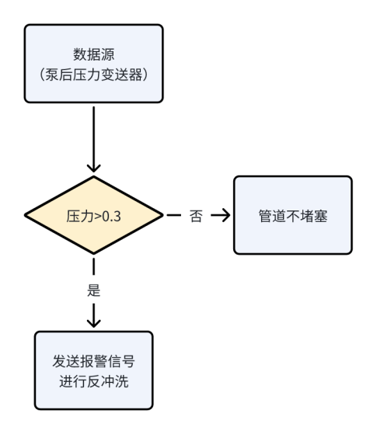
应对措施：向生产交互控制系统发送一级报警信号，由运营系统下发投加管道的反冲洗工单，让相关值班人员对其进行投加管道的反冲洗。
- 投加管道泄漏
投加管道的泄漏有视觉识别和点位数据识别两种方式，使用这两种方式进行判断投加管道是否发生泄漏。
- 摄像图像视觉识别
调用《智慧决策-安全生产平台》中的相关视觉识别结果，进行针对性控制策略调整。如：投加管道地卖弄出现了无原因积水的情况，系统向生产交互控制系统发送一级的报警信号。
- 点位数据识别模型
数据采集：投加泵的输出流量，管道流量计数据
模型计算：
理论情况下，投加泵的输出流量=流量计的数据。
$\frac{{Q_{泵t}^{i}}_{ }−{Q_{t}^{i}}_{ }}{Q_{泵t}^{i}}×100\%=α$
其中：$Q_{泵t}^{i}$为当前时刻的第i个投加泵的输出流量，i为投加泵的编号（1#，2#，3#，4#），$Q_{t}^{i}$为投加管道末端的流量计流量（m3）。
$α=\{正常 α≤20\% 三级报警 a≤40\% 二级报警 40\%<a≤60\% 一级报警 a>60\%$
如果$α$的偏差在20%内则表示管道不存在泄漏，如果$α$超出合理范围并且持续一段时间则表示管道发生泄漏，向生产交互控制系统发送报警信号。
根据计算出的$α$的值和该偏差的持续时间进行分级报警与分级处置，具体方法如下表所示：
判定规则 | 报警等级 | 处置策略
使用上述公式计算出两者之间的偏差$α$，当$α$偏差超过20%且持续时间达到了10分钟。 | 三级 | 记录并观察该现象，是否持续性存在，并在生产交互控制系统进行弹窗提示，并观察是否会持续泄漏，如果持续偏差超过一周则升级为二级报警。
偏差＞40%且持续5分钟； | 二级 | 发送报警信号，提醒值班人员进行人工核验；由值班人员进行决策，是否需要进行维修，如果需要维修，设置对应的阀门和投加泵状态，切换到备用泵保证矾液的投加。
偏差＞50%且持续3分钟或视觉识别对应的管道地面存在积水。 | 一级 | 紧急隔离故障管道，启动备用泵，通过其它管道进行投矾，推送“管道故障告警”。

阀门异常诊断
- 电动阀门（储液池）异常诊断：
识别方法：
获取储液池的出液阀门的故障信号：阀门开/关超时，未开尽/未关尽的故障信号，当出现上述故障时，采用以下的应对措施。
应对措施：阀门开关超时：发送二级报警信号，重新执行开关指令，如果超时故障仍在存在，提醒值班人员进行检查。阀门出现未开尽/关尽的故障报警信号后，发送一级报警，切换储液池，让值班人员进行检查。
- 手动阀门（储液池）异常诊断：
识别方法：
由物联网对手动阀门建立“开启/故障/关闭”的状态信号，智慧控制系统获取该阀门对应的状态位，当该阀门的状态信号出现“故障”的状态时，可视作该阀门不可使用；或者应该开启时出现“关闭”的状态，需要由现场值班人员检查原因。
应对措施：发送二级报警信号，显示该阀门状态异常；并根据该阀门对应的投加泵，启用泵用投加泵，智能投矾算法模型将最佳的投加量切换到备用投矾泵。保证投矾的正常运行。
- PLC通讯中断：
识别方法：
PLC与生产交互系统通讯超时＞3次，或无心跳信号，判断为通讯中断；
应对措施：当监测到通讯中断时发送二级报警信号，日志记录、算法模型进行数据补充数据维持计算，推送“PLC通讯异常”预警；若通信中断的状态维持30分钟以上，则发送一级报警通知运维人员进行排查。

工艺运行过程诊断
基于各工艺系统中的监拍装置和各类传感器等数据，利用大数据分析和设备自检建议等方式，诊断工艺中关键设备的各类异常和趋势变化状态，对设备异常状态进行精细化监测，为各类应急事件处置提供数据来源。
- 边缘计算设备故障或关键参数获取异常：
识别方法：
边缘计算主机、核心交换机等硬件严重故障或通讯中断；获取到设备的故障信号或心跳信号中断。
应对措施：系统应自动退出智慧控制模式，由PLC来进行控制，按照现有的经验投加策略继续进行投加，并向生产交互控制系统发送最高级别的报警信号“请求切换到自动控制”，并等待人工确认、并设置3分钟的等待时间阈值，待值班人员确认切换到PLC控制模式后或到达设定的等待时间阈值后，退出智慧控制模式，由PLC进行控制，保证投矾动作的正常进行。
- 当厂区停电时
识别方法：
投加室供电中断，导致投加泵等设备无法正常供电运行，采集厂区的关键回路的电压、电流等电气参数，设定正常阈值（如380V±10%），当电压持续低于下限阈值超过3min。触发停电预警。
应对措施：
发送一级报警信号，提醒值班人员，若仍有原水来水，系统保持必要的投加泵运行，保持安全药耗的使用，保障基本絮凝需求。
- PLC通信中断
识别方法：
获取PLC与生产交互系统通讯超时＞3次，或无心跳信号，判断为通讯中断；
应对措施：
发送一级报警信号，提醒值班人员，若仍有原水来水，系统保持必要的投加泵运行，保持安全药耗的使用，保障基本絮凝需求。

主要工艺运行环境异常诊断
利用已训练好的视频识别算法模型进行分析与推理，综合各类运算结果，全天候监测运行过程状态，识别投矾系统内部的状态和发展情况、生产全过程整体在不同运行模式下的相应事件和异常状态。
主要工艺运行环境异常包括但不仅限于：
模型名称 | 功能描述 | 处理机制
区域入侵识别 | 识别场景内目标区域是否有人员入侵情况 | 如：检测到人员非法闯入投矾现场，触发报警
人员检测及分析 | 检测分析场景目标区域内人员数量和停留时间 | 如：统计投矾现场人员数量，若超过安全容量或长时间滞留，通知巡检人员
物品遗留检测 | 检测场景内目标区域是否存在遗留物（静止），最小识别遗留物目标分辨率为100*100像素，检测精度>90% | 如：发现工具包、杂物遗留在通道，触发报警并通知巡检人员
火点检测 | 识别场景主要区域里是否存在火点情况，最小识别火苗目标分辨率为50*100像素，检测精度>90% | 如：检测到明火，触发报警并切断电源关闭投加泵
烟雾检测 | 识别场景主要区域里是否存在烟雾情况，最小识别烟雾框像素不小于150*150，检测精度>90% | 如：发现烟雾，触发报警并切断电源关闭投加泵
小动物检测 | 识别场景目标区域内是否有小动物闯入 | 如：检测到动物进入，触发告警并通知巡检人员
地面积水识别 | 识别场景目标区域里是否存在积水情况 | 如：发现投矾现场地面积水，下发该储液池、水泵或管段泄漏的警报
调用《智慧决策-安全生产平台》中的相关视觉识别结果，进行针对性的控制策略调整。

终稿确认
工程名称：
致： （监理单位）

我单位已完成了 《 系统概要设计说明书》 的编制工作，现报上，请予以审查和确认。

承建单位（盖章）
项目经理：
日 期: 年 月 日
监理单位审核意见：

监理单位（盖章）
总监理工程师：
日 期: 年 月 日
建设单位审查意见：

建设单位（盖章）
项目负责人：
日 期: 年 月 日

